« Mesurer et piloter l’eau »

LE MOT DU PRESIDENT

En cours de validation

Le Président

Pierre-André de Chalendar

Président Directeur général de Saint-Gobain

REMERCIEMENTS

Cette brochure est issue des travaux des groupes de travail « Mesure de l’empreinte eau » et « Micropolluants dans l’eau », entre 2012 et 2015. Elle recueille l’expérience et les bonnes pratiques des membres en matière de suivi et de pilotage de l’empreinte eau.

Entreprises pour l’Environnement tient à remercier Gilbert Emeric, Président de la Commission Environnement – Santé, pour son engagement dans les travaux de ce groupe tout au long de son cycle.

EpE remercie également les nombreux représentants des entreprises membres qui ont partagé leur expérience et participé aux réunions de travail.

EpE remercie les experts extérieurs, scientifiques et représentants des pouvoirs publics ou d’associations pour leur contribution, et en particulier : Jean-Baptiste Bayart (Quantis), Jean-Marc Porcher (INERIS), Cate Lamb (CDP), Violaine Berger, Julie Oesterlé (WBCSD), Daniel Zimmer (Climate KIC), Michèle Rousseau (Agence de l’Eau Seine-Normandie).

Enfin, EpE remercie Annabelle Prin-Cojan et Christelle Leterme, responsables du Pôle Environnement, qui ont successivement animé les travaux de ce groupe.

Claire Tutenuit, Délégué Général

MESURER ET PILOTER L’EAU : PLAN

1 Les enjeux de l’eau pour l’entreprise 8

• L’eau : l’essentiel 9

• Le cadre réglementaire 11

• Identifier et anticiper les risques et opportunités 12

- Les différents types de risques liés à l’eau : 12

Michelin : Vers une meilleure maîtrise des enjeux eau sur les sites industriels 13

Saint-Gobain : grille d’évaluation du risque eau 14

Lyonnaise des eaux – Préserver la biodiversité et soutenir l’économie locale 15

- Les pratiques d’anticipation en entreprise 16

EDF : la prévision hydrométéorologique au service de l'anticipation des risques hydrologiques et de l'optimisation de la production d'électricité 16

BASF: les pratiques d’anticipation en entreprise 17

- L’eau, source d’opportunités 18

Bayer CropScience, exemple du riz 18

EDF : la création de valeur sur les territoires des ouvrages et projets hydroélectriques 19

• Cartographier les risques 19

- Outils d’évaluation et de cartographie du risque 19

Lafarge : Une évaluation du risque eau adaptée au contexte local 20

GDF-Suez : Aqueduct 21

2 La mesure de l’empreinte eau en entreprise 22

VEOLIA, des indicateurs pour faciliter des décisions opérationnelles 23

• Mesure de l’empreinte en volume 24

- Le choix du périmètre : 24

GDF Suez sur l’ACV 26

- Les indicateurs utilisés : 27

Vallourec : l’utilisation du WIIX 27

Ce qu’il faut savoir sur la norme ISO 14'046 – Empreinte Eau 28

Mesure de l’empreinte eau sur la qualité 29

- Températures : 29

- Etat chimique : 29

BASF : Les pollutions chimiques 30

- Ecosystèmes : 30

L’INDICE BIOLOGIQUE GLOBAL NORMALISÉ (IGBN) DES MILIEUX AQUATIQUES 31

• Quelle valeur, quel prix, quel coût ? 31

- Quelle valeur faut-il attribuer à l’eau ? 31

WBCSD : Des publications pour aider les entreprises à valoriser l’eau à sa juste valeur 32

- Analyse des coûts et opportunités liés à l’eau 32

- Initiatives de valorisation et de monétarisation 32

EDF : Dispositif d’incitation financière et de gestion efficace de la ressource en eau pour l’irrigation : une initiative modèle qui fait ses preuves 33

Veolia : Le coût réel de l’eau (True cost of water) 34

Kering : Le compte de résultat environnemental de Kering 35

• Le cahier des charges de l’indicateur 36

- Crédible et reconnu 36

Sanofi : définition des indicateurs eau 37

- Reproductible 37

Bayer : Baysis, gestion responsable de l’eau 38

SUEZ ENVIRONNEMENT - Agbar (Espagne) – Empreinte eau pour un industriel de la bière 39

- Fondé scientifiquement 40

3 Plan d’action et suivi 40

• Du reporting à la prise de décision 41

- Définition des objectifs et des plans d’actions 41

- Application de la stratégie d’entreprise 41

Saint-Gobain : Mise en place d’un circuit fermé dans une zone à risque 42

BASF : La réduction de l’empreinte eau des sites 43

RENAULT : Mesurer et piloter l’eau, l’exemple de l’usine de Tanger 44

- Une démarche de progrès continu 45

Séché Environnement : pas d’eau dans le biogaz 46

• Le dialogue avec les parties prenantes 48

- Concertation 48

Michelin : une construction pluridisciplinaire et internationale pour des enjeux collectifs 48

- Partenariats 49

- Communication 49

BAYER : Sensibiliser, former et informer ses collaborateurs 50

Lafarge : Assurer le renouvellement des ressources locales en eau : un enjeu crucial pour le groupe Lafarge 51

- Le reporting RSE 52

- La prise d’engagements publics 52

- La certification des méthodes de gestion sur site 53

• Les progrès en cours des outils et méthodes de mesure 53

GDF Suez : Collaboration internationale pour l’amélioration des outils existants 54

4 Questions émergentes 55

• Adaptation au changement climatique 55

- Evénements climatiques extrêmes 55

- Impacts sur la disponibilité de l’eau 56

- Impacts sur la qualité de l’eau 56

• Impacts sur la santé et la biodiversité 57

- Industrie, agriculture et qualité de l’eau 57

SUEZ ENVIRONNEMENT - United Water (Etats-Unis) – la mise en œuvre d’un plan de gestion intégré du bassin versant 58

Sanofi, le cas des résidus médicamenteux 59

- Traiter les incertitudes : le cas des micropolluants 59

Ineris : Méthode d’analyse EDA et perturbateurs endocriniens (suggestion EpE) 60

• Le difficile arbitrage eau/carbone 61

- Eau et Energie 61

GDF Suez : Le nexus eau-énergie 61

- Améliorer simultanément l’empreinte eau et l’empreinte carbone 62

• Sigles utilisés : 66

• Lexique : 67

**Conclusion**

**Les enjeux de l’eau pour l’entreprise**

L’eau, c’est la vie, pour l’entreprise comme pour les êtres vivants. Ses multiples usages font peser sur la ressource une pression croissante. À l’origine d’une partie de ces pressions, les entreprises dépendent de la ressource hydrique pour le fonctionnement de leurs activités. Cette dépendance les contraint à anticiper, identifier et cartographier les risques liés à la pénurie et la pollution de l’eau, et à prêter attention à l’interaction qu’elles ont par ce vecteur avec leur environnement : leur empreinte eau.

**La mesure de l’empreinte eau des entreprises**

Une fois les risques identifiés et hiérarchisés, l’empreinte eau proprement dite peut être évaluée à l’aide d’indicateurs sur les volumes utilisés dans l’activité de l’entreprise, et les impacts induits sur la qualité de l’eau. Il faut alors poser les bonnes questions sur le périmètre à adopter : que mesure-t-on ? faut-il adopter une approche sectorielle ou prendre en compte l’ensemble du cycle de vie du produit ? enfin, parmi les outils existants, quel indicateur utiliser ? Comme pour tout type de reporting, un bon indicateur doit être crédible et reconnu, reproductible dans l’espace et dans le temps, fondé scientifiquement.

**Plan d’action et suivi**

La mesure de l’empreinte eau permet à l’entreprise d’avoir une vision claire de sa gestion de l’eau pour mettre en œuvre des actions adaptées. Le reporting donne la possibilité d’élaborer des objectifs chiffrés, liés à des plans d’actions pour les atteindre. Les sites appliquent et adaptent ensuite ces lignes directrices à l’échelle locale. L’efficacité des actions mises en œuvre à l’échelle des sites permet ensuite de faire un bilan et de réajuster si nécessaire les objectifs, dans une démarche de progrès continu. Tout au long du processus, les parties prenantes sont impliquées pour s’assurer que le travail se poursuit dans la bonne direction.

**Questions émergentes**

L’interdépendance de la gestion de l’eau avec d’autres problématiques environnementales confronte les entreprises à de nouveaux défis, qui remettent partiellement en cause les méthodes d’évaluation, ou en tout cas font peser sur elles une incertitude. La nécessité d’anticipation des risques apparaît d’autant plus évidente pour les entreprises lorsqu’il s’agit d’adapter leur gestion de l’eau aux changements induits par l’évolution globale du climat, aux nouveaux enjeux de santé publique soulevés par les micropolluants.

# Les enjeux de l’eau pour l’entreprise

Les enjeux autour de l’eau sont de mieux en mieux compris dans le monde : il en va de même dans les entreprises : le cadre réglementaire d’une part, les risques et opportunités liés à l’eau d’autre part les poussent de plus en plus à se saisir activement du sujet.

L’eau douce, élément universel et fondamental pour la vie, n’est pas disponible en quantité illimitée. À l’échelle mondiale, l’accès à l’eau potable reste un enjeu de taille pour de nombreux pays ; la disponibilité et la qualité de l’eau représentent deux des principaux défis des prochaines années. D’ici 2030 près de la moitié de la population mondiale habitera dans des zones soumises à un stress hydrique important[1]. Les projections annoncent une disponibilité limitée de l’eau pour une demande en forte progression, émanant de divers secteurs économiques, et inégalement répartie sur la surface de la planète. Parallèlement, l’occurrence d’événements climatiques extrêmes est amenée à s’intensifier avec le changement climatique, faisant peser une contrainte supplémentaire à laquelle l’activité économique devra faire face.

Cette connaissance des pressions sur les ressources hydriques incite à ne plus les considérer comme gratuites et inépuisables, mais davantage comme un capital à préserver. Les entreprises les plus conscientes se mobilisent pour évaluer leurs dépendances et leurs impacts vis-à-vis de l’eau, afin d’orienter leurs stratégies et de mettre en œuvre des plans d’actions pour préserver la disponibilité et la qualité de cette ressource. Il s’agit pour elles de s’adapter aux évolutions du contexte international lié à l’eau, ou de saisir les opportunités entraînées par ces changements.

Pour réaliser ces objectifs, les entreprises doivent d’abord se munir d’indicateurs adaptés pour mesurer et piloter leur impact sur l’eau. Des outils d’évaluation et de cartographie des risques liés à l’eau existent à l’échelle internationale, et de quelques plateformes orientent le reporting des entreprises. Les outils de mesure de l’empreinte eau dépendent cependant du contexte et du secteur d’activité de l’entreprise. Aucune méthode n’est applicable clé en main, chaque entreprise doit initier sa propre démarche de gestion de l’eau, ce qui demande un important travail en interne.

Les entreprises membres d’EpE se sont engagées dans cette voie depuis plusieurs années. Après deux premières publications sur l’entreprise et l’eau[2], elles se sont intéressées depuis fin 2012 à la mesure de l’empreinte eau en mettant en commun leurs expériences et bonnes pratiques.

La présente publication présente les outils utilisés pour construire une démarche de gestion de l’eau, en les illustrant d’exemples concrets tirés de l’expérience des membres d’EpE. Elle vise à montrer que toute entreprise peut initier à son tour la mise en place d’indicateurs et d’actions adaptés à son activité, sa taille et son environnement, et à inciter chacune à se lancer dans une telle démarche.

## L’eau : l’essentiel

* L’eau, une ressource disponible ?
* De quelle eau parle-t-on ?

70% de la surface de la planète est recouverte d’eau. Mais parmi ces 1 400 millions de km3, l’eau douce n’en représenteque3%, dont 99,5% sous forme de glace. L’eau disponible restante (0,5%) se distribue entre les nappes phréatiques, les précipitations, les eaux de surfaces et les infrastructures de stockage[3].La ressource hydrique est donc une denrée rare et inégalement répartie sur la planète. La plus grande réserve d’eau douce est le lac Baïkal en Sibérie (23 600 km3), puis les grands lacs d’Amérique du Nord (23 000 km3).

* Projections sur la disponibilité de l’eau :

La pression sur les ressources en eau est amenée à s’intensifier encore davantage dans les prochaines années au vu de l’évolution des besoins mondiaux. D’ici 2030 la demande en eau sera supérieure de 40% aux ressources actuellement mobilisables[4]. La répartition géographique de l’eau douce disponible pénalisera majoritairement les pays en voie de développement : 95% de la croissance démographique mondiale est prévue de se concentrer d’ici 2050 dans une région de fort stress hydrique[5]. Le changement climatique devrait exacerber ces contraintes, qui représentent déjà un facteur de risque environnemental et sanitaire conséquent. Aux pénuries et sécheresses s’ajoutent la pollution et l’accentuation des menaces sur la biodiversité et la santé : la disponibilité d’une eau de qualité est donc un enjeu écologique et social majeur. Les climatologues estiment que le principal risque climatique est le dérèglement de la mousson, qui conditionne l’alimentation de milliards de personnes.

* **Les principaux usages de l’eau**
* Agriculture : représente 70% de la consommation d’eau à l’échelle mondiale ; l’eau d’irrigation retourne bien sûr dans le cycle naturel (évaporation ou nappe) mais localement il s’agit bien d’un prélèvement.
* Industrie : représente 22% des usages. L’eau est utilisée dans de très nombreuses étapes de la fabrication d’un produit, principalement à des fins de refroidissement et de nettoyage.
* Domestique : représente 8% des usages, notamment à des fins de consommation d’eau potable3.

Tous ces usages transforment l’eau, la chargeant en substances diverses et la rendant moins disponible pour les utilisateurs en aval. Eaux industrielles et eaux domestiques doivent donc dans la plupart des pays être traitées après usage, même si la pratique de l’assainissement n’est pas encore généralisée.

Du fait de la multiplicité de ses usages, l’eau est une source importante de conflits, géopolitiques ou sectoriels, dont les projections ci-dessus prédisent l’aggravation. Il revient aux entreprises d’anticiper les conséquences de ces évolutions sur leurs activités, mais aussi d’analyser leur propre impact sur l’eau à l’aune de ce nouveau contexte mondial.

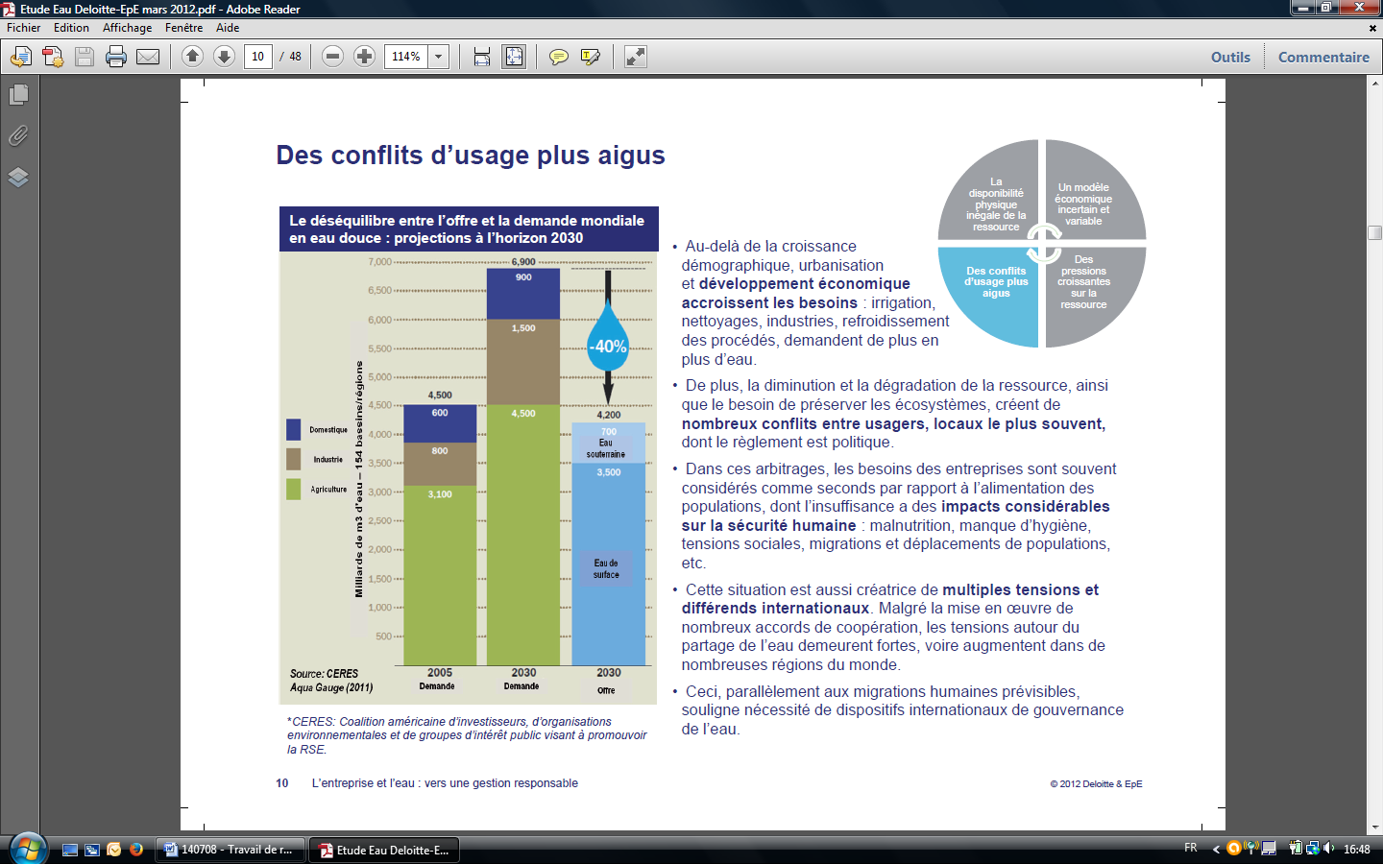

**Dates clés de la prise en compte de l’eau à l’échelle nationale et internationale**

**1964 :** loi française sur la répartition, le régime des eaux et la pollution, qui crée les futures Agences de Bassin

**1975 :** lancement du programme hydrologique international (PHI) par l’UNESCO

**1992 :** loi française sur l’eau la définissant comme bien commun de la nation et définissant les schémas d’aménagement et de gestion des eaux

**1996 :** création du conseil mondial de l’eau

**2000 :**

* objectifs du millénaire pour le développement (OMD)
* Directive Cadre européenne sur l’Eau (DCE), fixant l’objectif pour 2015 du bon état écologique des masses d’eau.
* lancement du World Water Assessment Programme de l’ONU, auteur d’un rapport annuel sur les ressources en eau.

**2006 :** Loi sur l’Eau et les Milieux Aquatiques (LEMA), transposition française de la DCE qui crée l’Office National de l’Eau et des Milieux Aquatiques (ONEMA)

**2010 :** Le droit à l’eau potable et à l’assainissement est reconnu en tant que droit fondamental par l’ONU.

**2012 :** le 6e forum mondial de l’eau a lieu à Marseille.

**2013 :** déclarée par l’ONU année mondiale de l’eau

*Depuis la reconnaissance du droit d’accès à l’eau potable et à l’assainissement par l’ONU et l’énonciation des objectifs du millénaire pour le développement, la prise en compte de cet enjeu dans les institutions internationales s’accélère.*

* **L’empreinte eau**

La mesure de l’empreinte eau est au cœur de la politique eau des entreprises : évaluer son impact sur la ressource permet de mieux se préparer aux défis liés à la gestion de l’eau.

La définition de l’empreinte eau d’une entreprise la plus couramment utilisée la désigne comme le volume total d’eau douce utilisé dans la production et parfois la consommation des biens et services produits. Cependant l’empreinte eau ne se limite pas aux impacts causés par les prélèvements, cette notion comprend également les consommations et rejets effectués lors de la production, ou à l’échelle de la chaîne d’approvisionnement de l’entreprise (pour plus de clarté sur les périmètres de définition des termes employés, se reporter au lexique en fin de publication).

## Le cadre réglementaire

Si le reporting sur l’eau n’est pas encore une obligation légale pour toutes les entreprises en Europe, les grands groupes européens sont désormais tenus de publier annuellement des informations sur leur gestion de l’eau.

* **L’évolution de la réglementation européenne**

Un nouveau cap vient récemment d’être franchi dans l’évolution de la législation communautaire, avec l’adoption d’une nouvelle directive rendant obligatoire le reporting RSE. Approuvée en avril 2014 par le Parlement Européen, cette directive élargit le cercle des entreprises ayant l’obligation de reporter aux sociétés non cotées, aux banques et compagnies d’assurance de plus de 500 employés avec un chiffre d’affaire supérieur à 40 millions d’euros. Elle introduit notamment l’obligation de « *due diligence* », qui implique une responsabilité accrue des sociétés mères sur les activités de leurs filiales.

* **L’obligation de reporting en France**

Les entreprises ont en France l’obligation de publier annuellement un rapport RSE (Responsabilité Sociétale des Entreprises) depuis la loi Nouvelles Régulations Économiques (NRE) de 2001, renforcée par la loi Grenelle II du 12 juillet 2010. Cette obligation implique pour les entreprises de publier des informations sur les mesures de prévention et de réduction de leurs rejets dans l’eau qu’elles appliquent, ainsi que sur leur consommation et leurs sources d’approvisionnement (décret d’application du 24 avril 2012 relatif aux obligations de transparence des entreprises en matière sociale et environnementale).

Un décret à paraître en 2016 visera à définir une nouvelle application de cette loi tout en transposant la législation européenne en la matière.

* **Loi sur l’eau**

La réglementation française comporte trois lois sur l’eau (cf. encadré « Dates clés » p x). La plus récente, la Loi sur l’Eau et les Milieux Aquatiques (LEMA), date de 2006 et transpose la Directive Cadre sur l’Eau (DCE) de 2000 sur l’état des masses d’eau.

Les différentes lois sur l’eau ont établi au cours des dernières décennies plusieurs organes publics chargés de réglementer et de surveiller les usages de l’eau et l’état des milieux aquatiques tels que les agences de l’eau et l’office national de l’eau et des milieux aquatiques (ONEMA).

Depuis la mise en place de la nomenclature IOTA (Installations, Ouvrages, Travaux et Activités) en 1993, les maîtres d’ouvrage doivent prendre en compte la « protection de la ressource en eau » dans leurs projets d’infrastructures : un volet eau est obligatoire au sein des études d’impacts et notes d’incidences des entreprises. Ce volet doit insister sur les cours d’eau et les zones humides, et vient compléter les études exigées par la réglementation sur la trame bleue. Issue du Grenelle de l’environnement, cette mesure vise à rétablir le bon état écologique des masses d’eau superficielles, afin d’enrayer la perte de biodiversité en milieu aquatique, en complément de la trame verte sur les milieux terrestres.

## Identifier et anticiper les risques et opportunités

### Les différents types de risques liés à l’eau :

Au-delà du cadre réglementaire et du contexte lié à la disponibilité et aux usages de l’eau, l’entreprise a intérêt à s’intéresser à l’eau pour anticiper et gérer certains risques. Selon le Forum Economique Mondial[6], dans les dix prochaines années l’eau sera le second facteur de risque le plus important pour l'économie, après le changement climatique.

Une évaluation correcte du périmètre de ces risques est importante, car ils peuvent avoir à la fois des effets directs sur l’activité de l’entreprise, mais aussi des effets indirects sur sa chaîne d’approvisionnement. La temporalité de la gestion de l’eau importe également : sa pénurie peut représenter un risque important à court terme en cas d’épisode bref de sécheresse, mais également à long terme, où elle sera de plus en plus considérée comme une ressource rare.

Ces risques liés à l’eau sont variés :

* + Risques physiques
* Quantitatifs
* Qualitatifs
  + Risques de réputation
  + Risques réglementaires
  + Risques financiers
  + Risques de conflits d’usages

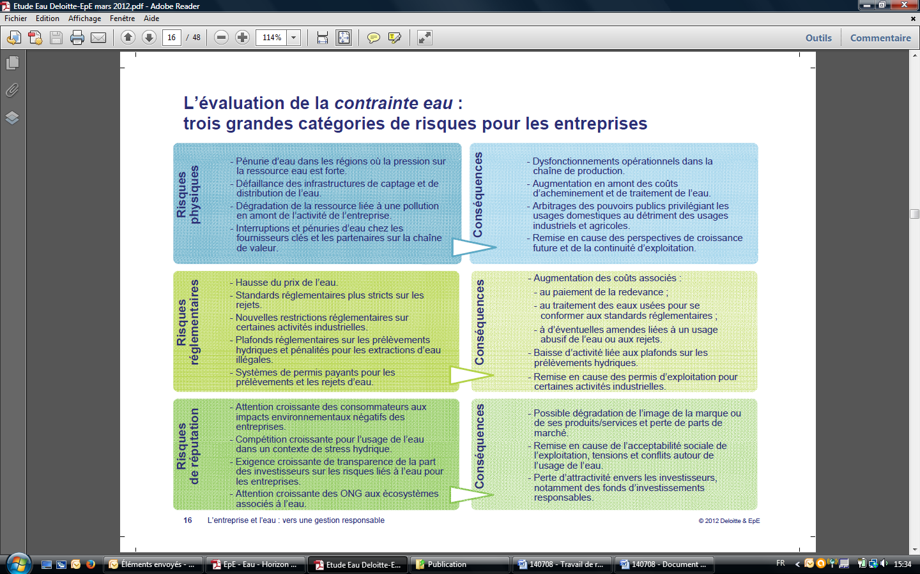

#### Michelin : Vers une meilleure maîtrise des enjeux eau sur les sites industriels

Michelin a défini en 2005 un indicateur de performance environnementale, le Michelin Environmental Footprint. Il porte sur les 6 composantes environnementales les plus pertinentes par rapport aux enjeux des opérations industrielles du groupe à moyen terme, incluant l’usage de l’eau. Le groupe a décidé de renforcer sa maîtrise de cette composante et a, fin 2013, évalué les sites industriels ainsi que leurs fournisseurs de matières premières avec l’outil AqueductTM. Cette approche a permis d’identifier des sites et des fournisseurs dans des situations à risques. Une équipe pluridisciplinaire, appuyée par des consultants, a ensuite été constituée en 2014 afin d’avoir une vision transverse et précise des risques et des impacts. Ce travail enrichit la connaissance pour une meilleure maîtrise des risques réglementaires, de continuité d’activité (approvisionnement en eau, fournisseurs), mais aussi d’image. Cette action se fonde sur le Local Water Tool (GEMI) et a déjà permis d’identifier des risques concrets. Le travail sur les impacts (au niveau du bassin versant) intègre la qualité de l’eau (basée sur des valeurs éco toxicologiques), les volumes concernés et la mise en parallèle avec les conditions physiques locales. Cette action est réalisée par une équipe internationale, composée de responsables EHS de sites industriels, complétée par des équipes de maintenance et d’ingénierie (locales et centrales). L’approche des risques et impacts combinée avec une vision globale et locale reposant sur l’ISO 14046 a été testée sur 5 sites industriels en 2014 et le sera sur 6 sites en 2015 avant un déploiement général. La création en 2014 d’une Water Expert Team interne renforcera la capacité d’anticipation grâce à l’identification de bonnes pratiques internes et externes. Cette équipe intègre progressivement les synergies entre l’eau, l’énergie et la biodiversité, et veille à la prise en compte du Total Cost of Ownership (coûts d’investissement et d’exploitation). Ceci permet d’anticiper des coûts futurs probables à prendre en compte dans la caractérisation des risques et donc dans leur maîtrise.

#### Saint-Gobain : grille d’évaluation du risque eau

Saint-Gobain utilise depuis 2012 une grille d’évaluation du risque d’exposition et de sensibilité de ses sites en matière d’eau. La grille d’évaluation est commune à l’ensemble du groupe. Elle définit quatre niveaux d’exposition pour les trois risques de contrainte hydrique, de pollution et d’inondation. Ces risques sont étudiés sous les aspects opérationnel, réglementaire et de réputation.

La grille est utilisée afin d’identifier les sites industriels de Saint-Gobain ayant les niveaux de risque les plus élevés. C’est dans ces sites qu’est prioritairement déployé le standard sur l’eau. Les prélèvements en eau de ces sites représentent 69% de ceux de l’ensemble du groupe.

Le standard EHS « Eau » permet de structurer l’amélioration de la performance des sites industriels du groupe dans la gestion de l’eau et la prévention des trois types de risque identifiés. Son application vise à réduire les risques liés à l’eau et les quantités d’eau prélevée et d’eau rejetée, de favoriser les sources de prélèvements et de rejets les moins sensibles, de contrôler la qualité des eaux et de prévenir les pollutions accidentelles.

Ce standard accompagne le déploiement de la politique Eau de Saint-Gobain établie en 2011 et qui s’applique à tous les sites du Groupe dans le monde.

Cette politique a confirmé la volonté de Saint-Gobain de réduire au maximum l’impact quantitatif et qualitatif de ses activités sur les ressources en eau, tant au niveau des prélèvements que des rejets. L’objectif à long terme est de prélever le minimum de ressources et de tendre vers le « zéro rejet » d’eau industrielle sous forme liquide1 , tout en évitant de générer de nouveaux impacts pour d’autres milieux naturels et/ou pour d’autres parties prenantes.

|  |  |  |  |
| --- | --- | --- | --- |
|  | **Opérationnel** | **Réglementaire** | **Réputation** |
| **Contrainte hydrique** | **Qualité** |  |  |
| **Quantité** |
| **Pollution** | **Chronique** |  |  |
| **Accidentel** |
| **Inondation** |  |  |  |

1 Cet objectif ne prend pas en compte l’eau émise sous forme de vapeur.

#### Lyonnaise des eaux – Préserver la biodiversité et soutenir l’économie locale

La Communauté d’Agglomération du Bassin de Thau a choisi le dispositif innovant de suivi en continu proposé par Lyonnaise des Eaux afin de surveiller et limiter les pollutions de l’Etang de Thau

La lagune de l’Etang de Thau, la plus vaste de France, abrite une biodiversité rare. Classée ZNIEFF (zone naturelle d’importance écologique, floristique et faunistique) et inscrite dans le réseau Natura 2000, elle constitue un patrimoine exceptionnel mais fragile, qu’il convient de protéger. Préserver les milieux aquatiques du Bassin de Thau, c’est aussi contribuer à la bonne santé de pans entiers de l’économie locale, tels que la conchyliculture et la pêche (3000 emplois), mais aussi le thermalisme et le tourisme. Consciente de l’incroyable richesse que représente sa lagune, Thau agglo a choisi de mener une politique ambitieuse en matière d’assainissement. Véritable première en France, elle a opté en 2008 pour un système de surveillance global qui lui permet de déterminer l’origine des pollutions (débordement des réseaux d’assainissement, lessivage des sols agricoles…) afin de mettre en place un plan d’actions efficace.

**UN CONCENTRÉ D’INTELLIGENCE, DU CAPTEUR AU PLAN D’ACTIONS**

La solution de Lyonnaise des Eaux qui a été mise en œuvre allie un dispositif innovant de surveillance qui est composé de stations de suivi à distance et en continu, qui mesurent la qualité du milieu aquatique et déclenchent des alertes en cas de pollution, ainsi que des courantomètres dans les canaux de la Ville de Sète pour mesurer les échanges d’eau entre la mer et la lagune.

Des appareils de mesure spécifiques sont également utilisés pour évaluer les volumes rejetés au milieu par les déversoirs d’orage, déterminer le taux de dilution (par les eaux pluviales ou l’eau de mer) des eaux usées déversées dans le milieu. Les sondes mises en place par Lyonnaise de Eaux, appelées SIRENE®, mesurent en continu la température, la salinité, l’oxygène dissous et la turbidité. En outre des campagnes de mesures sont réalisées suite aux épisodes pluvieux pour estimer les impacts environnementaux sur le milieu Il est également possible d’ausculter le réseau d’assainissement avec des appareils vidéo-périscope. L’ensemble des données collectées est rapatrié, stocké et analysé afin de fournir une aide à la décision.

Ce système de surveillance permet de remonter des milliers de données par an grâce aux neuf stations de suivi mise en place (6 à Sète, 1 à Marseillan, 2 à Gigean). L’interprétation des données par des experts des milieux aquatiques permet d’identifier l’origine des rejets polluant et d’élaborer des supports de communication (rapports mensuels et annuels) pour évaluer l’évolution du milieu, justifier l’efficacité des mesures et le bien-fondé des investissements réalisés par Thau Agglo.

Par ailleurs en 2014, Ondeo System en partenariat avec Lyonnaise des Eaux a développé pour le Syndicat Mixte du Bassin de Thau, une plateforme web, OMEGA Thau, de visualisation des données temps réels et des risques modélisés de contamination bactériologique des zones de conchyliculture, pêche et baignade. Ce site web est pour l'instant consultable par les collectivités du bassin de Thau, qui peuvent utiliser ces informations complémentaires pour gérer leur zone de baignade.

Ce système de management environnemental ambitieux, reconnu à travers la certification ISO 14 001 du réseau d’assainissement et de la station d’épuration, est essentiel pour répondre aux enjeux croissant, environnementaux et économiques, de l’étang : croissance démographique, attentes des activités conchylicultures et de pêche, et du tourisme.

### Les pratiques d’anticipation en entreprise

L’intérêt des entreprises est d’anticiper les risques affectant les ressources en eau dont elles ont besoin. Certaines actions sont aussi prises avant même d’effectuer une évaluation et cartographie complète des différents risques et opportunités. Toutes les entreprises sont en veille sur la réglementation et le contexte financier lié à l’eau. L’état physique des milieux aquatiques est également surveillé, du point de vue qualitatif comme quantitatif.

#### EDF : la prévision hydrométéorologique au service de l'anticipation des risques hydrologiques et de l'optimisation de la production d'électricité

Pour EDF, premier producteur d’électricité décarbonée au monde, l’eau est un bien commun à partager entre usagers, et constitue une ressource indispensable à l’activité du groupe.

Anticiper les débits et les températures des cours d’eau est essentiel tant pour l’hydroélectricité que pour le refroidissement des centrales thermiques ; c’est pourquoi le groupe dispose d’un **réseau de surveillance hydrométéorologique** et des cours d’eau depuis 1948, constitué de 1 100 stations et 20 prévisionnistes, produisant en moyenne 30 bulletins par jour, qui complètent les observations de Météo France. Il prévoit les températures des cours d’eau, les débits (et donc les crues ou sécheresses), le remplissage des barrages, et permet ainsi de produire en toute sécurité. À partir des données collectées, 3 grands types de prévision sont établies :

* A court terme (1 heure à 4 jours) : elles informent les exploitants de sites de la température de l’air, de l’eau, et du débit du cours d’eau ;
* A moyen terme (48 heures à plusieurs semaines), des estimations des débits en référence aux événements observés par le passé ;
* A long terme (6 mois et plus), des scénarios de remplissage probables des réservoirs

Depuis la canicule de 2003, un dispositif interne dit « coordination de l’eau » a été mis en place, afin d’anticiper d’assurer une gestion coordonnée du parc de production, en se fondant sur ces prévisions. Il a prouvé son efficacité depuis sa mise en place. Ainsi, lors d’un nouvel épisode de sécheresse sévère en 2011, les pertes de production ont été minimisées grâce à cette anticipation, de sécuriser le système électrique français.

Les barrages d’EDF en font un important gestionnaire des stocks d’eau en France, puisque le groupe gère des réservoirs (lacs de barrage) représentant 75% des réserves d’eau du territoire. Celles-ci lui permettent de sécuriser la production d’énergie et le système électrique, mais également d’établir des conventions d’étiage avec des partenaires, pour pouvoir maintenir en été des niveaux d’eau suffisants pour leurs besoins (irrigation, loisirs).

Afin de prévenir l’incidence de nouveaux risques non préparés, les entreprises les plus prudentes adoptent des politiques comprenant d’abord une rationalisation de leur consommation en eau, accompagnée d’une communication active avec les pouvoirs parties prenantes et le grand public. Pour les principaux risques, des actions sont prises et ces stratégies d’anticipation peuvent aboutir à la création de nouvelles opportunités économiques.

#### BASF: les pratiques d’anticipation en entreprise

La division Agro de BASF France s’engage à sécuriser l’utilisation de ses spécialités phytopharmaceutiques. Au-delà des études réglementaires préalables permettant d’évaluer le risque d’une substance phytosanitaire vis-à-vis de l’environnement et de la santé humaine, BASF encadre l’utilisation de ses produits et maintient, en particulier, une veille sur la qualité de l’eau. En effet, avant l’autorisation de mise sur le marché d’une préparation phytopharmaceutique, une évaluation approfondie des risques – et notamment des risques vis-à-vis des ressources en eau (souterraine et de surface) – est réalisée par les agences d’évaluation européenne et française regroupant des experts indépendants. Les études d’impact sur l’environnement représentent aujourd’hui 40% du coût total nécessaire pour homologuer une nouvelle substance phytopharmaceutique (coût total d’environ 200 millions d’euros). Une fois le produit mis sur le marché, BASF France division Agro accompagne ses substances auprès des agriculteurs, des distributeurs et prescripteurs agricoles, afin de sécuriser leurs utilisations. Cette stratégie est basée sur le développement d’outils de sensibilisation aux bonnes pratiques phytosanitaires (ex : Educ’Phyto) et sur la mise en place de plans de gestion responsable ciblant les substances pouvant présenter un risque pour l’eau. Ces plans intègrent des mesures concrètes adaptées aux contraintes du terrain, développées en concertation avec les clients et les partenaires que sont les agriculteurs, les instituts techniques et les filières. Elles sont, de plus, précédées d’une évaluation de leur durabilité et incluent des actions permettant de mesurer leur efficacité. Par exemple, dans le cadre du plan de gestion responsable de la bentazone, herbicide autorisé notamment sur un grand nombre de légumineuses et sur maïs, des monitorings pro-actifs de suivi des concentrations de cet herbicide dans l’eau ont été mis en place en concertation avec les acteurs locaux, sur six aires d’alimentation de captage en zones de production de légumes d’industrie (pois, haricots) et dans une zone de production de luzerne (Champagne). Six prélèvements par an sont analysés sur chacune des six stations suivies. Trois postes d’Ingénieur Conseil Environnement ont été créés au sein de BASF France division Agro pour répondre localement aux demandes des différentes parties prenantes.

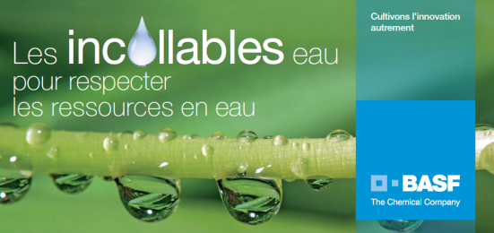

### L’eau, source d’opportunités

L’évolution de la ressource hydrique contribue à créer de nouveaux risques pour l’entreprise, mais de nombreux moyens existent pour les transformer en opportunités économiques, après avoir étudié et analysé les conséquences négatives du stress hydrique. La création de biens de consommation avec une empreinte sur l’eau plus faible offre des possibilités économiques intéressantes tout en améliorant l’image de l’entreprise. La mise en place de boucles fermées de circulation d’eau sur site industriel pour résister aux sécheresses prolongées offre par la même occasion un avantage compétitif au niveau local et favorise l’acceptation de l’activité par les riverains. La recherche et le développement de solutions aux questions émergentes autour de l’eau, d’un point de vue sanitaire et environnemental, offre également des opportunités pour les opérateurs de traitement de l’eau.

La gestion des différentes pressions impliquées par la ressource en eau peut présenter des opportunités économiques non négligeables comme en témoigne l’encadré ci-dessous.

#### Bayer CropScience, exemple du riz

Le riz est la première céréale mondiale pour l'alimentation humaine. 90% de sa production provient d’Asie.

Des besoins toujours croissants entraînent l’expansion des rizières partout où c’est possible. Ceci a pour conséquence une sollicitation importante des nappes phréatiques locales car, en culture traditionnelle, il faut jusqu’à 5000 litres d’eau pour produire un kilo de riz. D’un autre côté, l’urbanisation de certaines régions diminue inexorablement la superficie des terres arables, incitant les cultivateurs à augmenter leur rendement.

Bayer recherche des solutions innovantes au service de l’amélioration des propriétés agronomiques et de la qualité des cultures. L’entreprise découvre de nouvelles espèces plus performantes et résistantes aux stress biotique et abiotique. Ce résultat est obtenu en associant des semences conventionnelles à la biotechnologie végétale de pointe.

Les plants ainsi développés et sélectionnés sont capables de développer un système racinaire plus dense et efficace qui la rend moins sensible aux conditions climatiques et la nourrit plus efficacement. Ces nouvelles semences, déjà commercialisées, résistent ainsi à une salinité modérée ou à une sécheresse temporaire et sont particulièrement adaptées à la culture en semis direct qui nécessite moins d'eau. Lorsque ces hybrides sont cultivés en semis direct, en rationnant l’apport d’eau, il est possible d’économiser jusqu’à 30% d’eau. En Inde par exemple, les agriculteurs peuvent économiser près de 95 mm d’eau d’irrigation.

#### EDF : la création de valeur sur les territoires des ouvrages et projets hydroélectriques

Le troisième engagement pris par EDF lors du Forum Mondial de l’Eau en 2012 est de créer de la valeur localement, et d’intégrer dès la conception la minimisation de son empreinte eau pour le développement de tout nouveau projet de production. En particulier, le groupe EDF est engagé à s’appuyer sur le sustainability protocol de l’IHA (International Hydropower Association) pour ses projets hydro-électriques. Cet outil intègre dans son analyse des sujets environnementaux et sociaux tels que les régimes fluviaux, la qualité de l’eau, la biodiversité, la sédimentation, la sécurité de l’infrastructure et les impacts sur les populations locales. Il constitue un cadre rigoureux permettant à EDF de mieux appréhender le profil et l’empreinte de ses infrastructures.

## Cartographier les risques

### Outils d’évaluation et de cartographie du risque

Les entreprises devant gérer une quantité importante de sites localisés dans des régions différentes ont besoin de visualiser les enjeux sur les différents sites pour définir leurs actions prioritaires. A cette fin les entreprises membres d’EpE utilisent majoritairement les trois outils suivants :

* Le Global Water Tool (GWT) du WBCSD permet d’identifier les sites d’une entreprise situés dans des régions soumises à des risques de pénurie d’eau par tête d’habitant, notion plus pertinente que la notion courante de stress hydrique absolu pour anticiper les conflits d’usage.
* *Acqueduct*, du World Resource Institute, permet de sélectionner différents facteurs selon le risque, la région ou encore la saison que l’on veut analyser. Cet outil offre une visibilité immédiate appréciée par les membres d’EpE (cf. encadré).
* Le *Water RiskFilter* (WRF) du WWF permet d’appliquer une pondération selon les risques spécifiques auxquels l’activité de l’entreprise est sensible. Son périmètre englobe également les risques écologiques, réglementaires et de réputation.

D’autres outils sont utilisés pour les approches locales ou dans le cadre d’un service plus large d’orientation du reporting, à l’image de l’*Aqua Gauge* de la CERES, ou du *GEMI Local Water Tool* du WBCSD. Dans le cadre d’une vision locale, les entreprises favorisent une approche par bassin-versant.

#### Lafarge : Une évaluation du risque eau adaptée au contexte local

Avec plus de 1600 sites de production, le groupe Lafarge est présent dans 62 pays. Lafarge n’est pas un groupe industriel grand consommateur d’eau, cependant 25% de sa production de ciment et 16% de sa production de granulats se situent dans des régions en forte pénurie d’eau. Il est donc primordial pour Lafarge de maîtriser sa consommation et de promouvoir un usage responsable en concertation avec les parties prenantes locales, ce d’autant plus dans les régions où le changement climatique et la croissance démographique imposent une pression de plus en plus forte sur cette ressource. Ainsi, le groupe s’est fixé pour ambitions de **réduire l’empreinte hydrique de ses activités** par un plan de gestion de l’eau et de **contribuer à une gestion durable de ses bassins**.

Pour y parvenir, **l’évaluation des risques liés à l’eau est essentielle**. Aujourd’hui, 100% des sites « ciment » et « granulats » ont évalué ces risques, conformément à ses Ambitions Développement Durable 2020. Lafarge axe ses efforts pour que toutes ses opérations situées dans les régions en stress hydrique fort réduisent son empreinte hydrique et développent un plan de gestion de l’eau en concertation avec les parties prenantes locales. Trois outils complémentaires sont utilisés pour effectuer ces analyses : l’outil Global Water de WSCBD afin d’identifier les zones à forte pénurie d’eau (*water scarcity*) mais aussi les outils Water Risk Filter de WWF et Aqueduct développé par WRI, couvrant tous les aspects des risques physiques, réglementaires et de réputation. Le groupe a identifié une vingtaine de pays concernés. Suites à ces évaluations, des fiches détaillées des bassins dans lesquels sont implantées ses usines ont été élaborées comprenant les caractéristiques physiques, le cadre réglementaire, les consommateurs actuels, les acteurs concernés et les mesures de préservation de l’eau déjà en place. Ce travail a été effectué par ses experts en matière d’environnement en partenariat avec des ONG locales.

La question de l’eau a été par le passé majoritairement traitée au niveau local. Or si les contraintes sur la ressource ont des origines localisées, leurs impacts peuvent concerner différents maillons d’une chaîne d’approvisionnement et peuvent donc avoir des conséquences globales. L’exemple des industries électroniques japonaises privées d’eau douce par le tsunami de 2002, dont l’arrêt de production a impacté la plupart des constructeurs automobiles, le montre bien. Ceci incite les entreprises à passer d’une gestion locale à une politique à l’échelle du groupe pour mieux cerner les risques et opportunités liés à une meilleure gestion de l’eau. La mesure de l’empreinte eau du groupe dans les scope 2 et 3, pour reprendre la terminologie de l’empreinte carbone, permet seule d’avoir cette vision globale.

#### GDF-Suez : Aqueduct

Identifier les sites industriels localisés dans les zones de stress hydrique est une des premières étapes de l’analyse du risque eau. Dans ce cadre, en 2013-2014, GDF SUEZ a réalisé l’évaluation du risque eau pour tous ses sites industriels.

L’outil utilisé pour cette étude est Aqueduct, développé par le World Resource Institute. Il permet d’identifier le risque hydrique à différents niveaux : risque physique en matière de quantité et de qualité, risque réputationnel et risque réglementaire. Facile d’utilisation, il permet d’obtenir un premier état des lieux rapide de la situation, afin d’approfondir ensuite localement avec les sites pour confirmer ou infirmer le diagnostic, et de développer des plans d’action lorsque cela s’avère nécessaire.

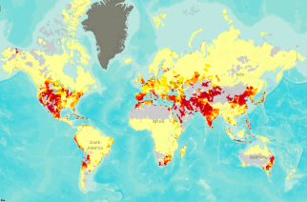

***Mettre photo HD mail du 12/11***

*Source: Aqueduct – Water stress baseline map.*

# La mesure de l’empreinte eau en entreprise

La mesure de l’empreinte eau est un outil managérial qui complète la cartographie initiale des risques. Elle permet à l’entreprise de se concentrer sur son impact propre par la collecte de données sur les volumes, la qualité et la valeur de l’eau qu’elle utilise ou affecte par ses activités.

L’étape initiale de cartographie des risques permet généralement à l’entreprise de déterminer des sites prioritaires d’action sur la ressource en eau. De même, la mesure de l’empreinte eau de l’entreprise considère l’ensemble des sites, mais les actions sont souvent ciblées sur certains sites en fonction des résultats trouvés.

En interne, un enjeu important est de sensibiliser les collaborateurs à l’enjeu eau. La première étape consiste à évaluer la maturité et la capacité des sites à se saisir du sujet ; ceci peut passer par un questionnaire sur les pratiques de mesure et actions réalisées au niveau local. Ces retours permettront d’évaluer la maturité des opérationnels sur le sujet, puis d’enrichir la réflexion sur l’élaboration d’indicateurs locaux et sur la consolidation du reporting au niveau du groupe.

La mise en place et le suivi d’un tel reporting se fait d’abord avec les parties prenantes internes. Il est aussi fréquent que les entreprises ouvrent un dialogue avec les parties prenantes externes pour comprendre leurs attentes et valider la pertinence de la démarche. Des guides internationaux existent pour orienter la collecte des données et leur communication*.*

#### VEOLIA, des indicateurs pour faciliter des décisions opérationnelles

Le Water Impact IndeX, indicateur simplifié d’empreinte eau.

Afin d’évaluer l’impact de l’activité humaine sur la disponibilité des ressources en eau, Veolia a développé un indicateur simplifié d’empreinte eau, le Water Impact Index (WiiX).

Le Water Index permet entre autre d’identifier des leviers d’amélioration et de hiérarchiser les actions à mener en terme de réduction d’empreinte eau. Il peut être utilisé comme un outil d’aide à la décision en fournissant un indicateur unique pour les impacts liés à la disponibilité en eau, mais également comme outil de communication à des fins de reporting environnemental.

Le WIIX prend en compte les volumes d'eau utilisés, la rareté locale (stress hydrique) de la ressource et la qualité de l'eau.

Construit selon la méthodologie de l’Analyse de Cycle de Vie (ACV), et répondant aux lignes directrices de la norme sur l’empreinte eau ISO 14046, le WIIX tient compte de l’empreinte eau directe et indirecte des produits et services évalués (WiiX de l’énergie consommée, des matières premières et produits chimiques utilisés, des déchets générés) (figure 1).

Figure 1 Water Impact Index = WIIX direct + WIIX indirect   
(avec WSI : Water Stress Index, V : volume et Q : Qualité).

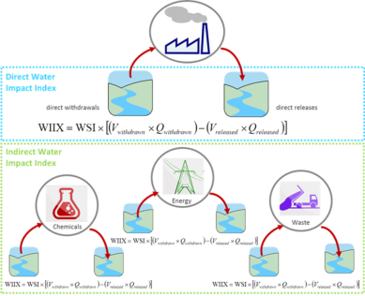

Grâce à l’approche cycle de vie, le WiiX permet d’identifier si l’empreinte eau d’une activité est générée directement sur le site ou si elle se situe en amont ou en aval de la chaîne de valeur.

Cette méthodologie opérationnelle est disponible en ligne via le calculateur web « WIIX Tool » hébergé sur la plate-forme Growing Blue (http://growingblue.com/footprint-tools/water-impact-index/). Cette calculatrice permet d’évaluer « en ligne » l’empreinte eau générée, soit par les activités industrielles, soit par les activités de traitement d’eau potable et d’assainissement des eaux usées urbaines. Les municipalités et les industriels peuvent ainsi tester des scénarios de réduction de leur impact sur les ressources hydriques en entrant leurs données en ligne.

Le WIIX peut compléter une étude ACV utilisant un large éventail de catégories d’impacts.

Cette mesure est aujourd’hui de plus en plus répandue au sein des grandes entreprises qui y voient un moyen d’anticipation du risque, de développement d’opportunités de business et un outil de dialogue avec les différentes parties prenantes, y compris les investisseurs au niveau global.

## Mesure de l’empreinte en volume

La méthode traditionnelle de mesure de l’empreinte eau se concentre sur les volumes d’eau impliqués dans l’activité des entreprises. Les indicateurs sont en constante évolution pour appréhender l’empreinte sur l’eau dans son cycle le plus complet.

### Le choix du périmètre :

Le choix du périmètre à considérer en termes de volume est un premier enjeu majeur. La plupart du temps lorsqu’elles débutent leur reporting eau les entreprises considèrent le volume consommé comme étant le volume prélevé au réseau ou en nappe. Cependant cette méthode ne reflète pas la réalité car elle ne prend pas en compte l’eau évaporée, l’eau récupérée (eau de pluie) et éventuellement rejetée dans le réseau. Les plus avancées cherchent à affiner le calcul, notamment en prenant en compte les différents type d’eau, tels que décrits par le Water Footprint Network (WFN)[7].

* L’eau verte : eau de pluie incorporée dans la production et évaporée (évapotranspiration des plantes).
* L’eau bleue : eau prélevée dans les masses d’eau douce (eau de surface, eau souterraine).
* L’eau grise : volume d’eau nécessaire pour diluer la quantité de polluants présents dans les rejets pour atteindre un bon état écologique du milieu récepteur.

Par ailleurs, la question des différents types de mesures à effectuer [8] est importante : La mesure de l’empreinte eau inclut celle des prélèvements mais aussi la mesure et la quantité des rejets. Les moyens à mettre en œuvre pour mesurer ces paramètres font l’objet d’études spécifiques car les capteurs doivent être placés à des endroits stratégiques.

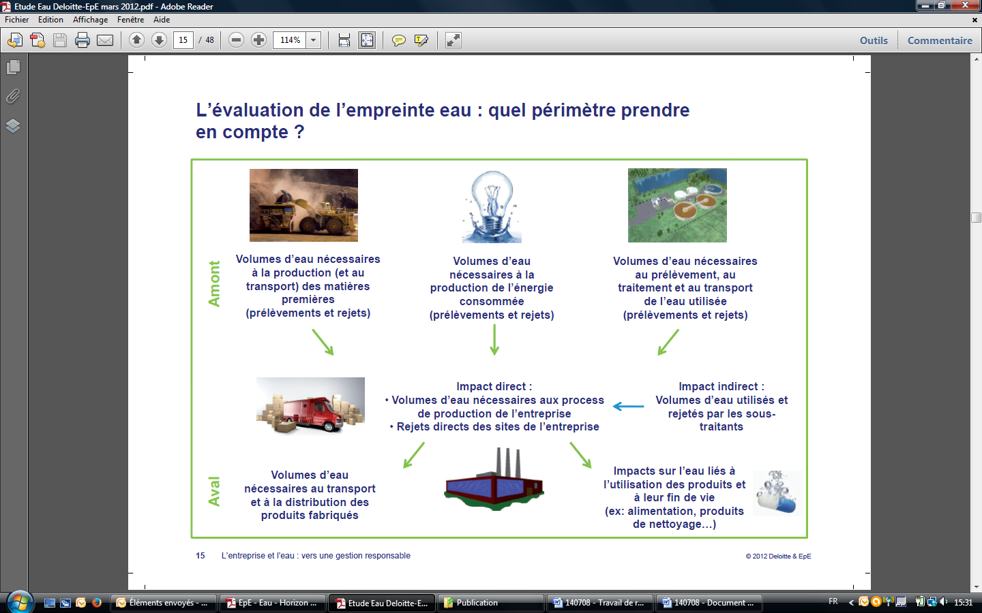

*source Deloitte/EpE 2012*

L’approche du type analyse du cycle de vie (ACV) permet d’approcher une vision globale de l’empreinte eau d’un produit. L’eau est utilisée à chaque étape du cycle de vie et l’ACV va permettre d’identifier les maillons de la chaîne de valeur (amon aval) où sa consommation a le plus d’impact pour mieux cibler les améliorations nécessaires. Les résultats surprennent parfois les entreprises, comme le montre l’exemple de Coca-Cola, qui a trouvé que l’essentiel de son empreinte vient de la culture de betterave à sucre. Des cabinets d’études et laboratoires scientifiques proposent leur support aux entreprises dans cette démarche novatrice.

L’ACV permet de mieux appréhender le concept d’ « eau virtuelle » qui désigne le volume total d’eau utilisée pour la conception et la fabrication d’un produit. A l’échelle mondiale, la visualisation des flux d’eau virtuelle[9] met en évidence une importante interdépendance des économies concernant les ressources en eau. Une analyse de l’empreinte eau qui inclut la chaîne d’approvisionnement peut ainsi permettre de situer où résident les vulnérabilités indirectes de l’entreprise (source Daniel Zimmer).

Cette ACV est de plus en plus importante dans une période où le reporting RSE tend à se concentrer sur les impacts « material », les plus importants : pour les produits issus de matières premières naturelles, l’empreinte eau de cette phase agricole est souvent sous-estimée. Pour d’autres produits (détergents, pesticides, médicaments), c’est l’empreinte aval liée à l’usage du produit qui est la plus importante et la plus pertinente du point de vue de la RSE, notamment dans les pays ne disposant pas d’assainissement.

**L’évaluation de l’empreinte eau : quel périmètre prendre en compte ?**

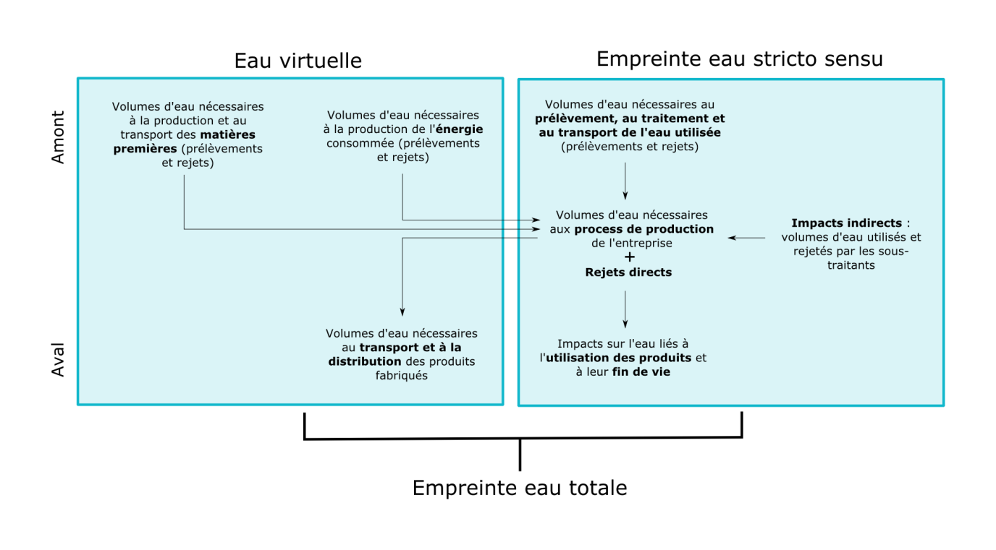

Source : Deloitte – EpE, 2012 ; Daniel Zimmer, 2013

#### GDF Suez sur l’ACV

L’empreinte eau est une étape fondamentale pour comprendre l’impact des activités sur les ressources en eau. Elle représente la quantité d’eau utilisée par un site, par les fournisseurs et les infrastructures, pondérée en fonction de la localisation du site et de la qualité de l’eau. Intégrée à l’analyse du cycle de vie d’un produit, elle s’exprime en litre équivalent car au volume d’eau consommé s’applique un facteur prenant en compte l’indice de rareté en eau local du site. Les impacts des activités sur la qualité de l’eau peuvent également être quantifiés pour évaluer une empreinte eau de manière complète.



Plusieurs méthodes existent aujourd’hui pour prendre en compte les dimensions quantitatives, qualitatives et stress hydrique. Les équipes de GDF SUEZ s’attachent à utiliser les plus adaptées aux métiers de l’énergie, en collaboration avec des instances internationales telles que le [**WULCA**](http://www.wulca-waterlca.org/) (Water Use in Life Cycle Assessment), qui vise à développer une méthode consensuelle pour l’évaluation de l’empreinte eau.

### Les indicateurs utilisés :

Une fois le périmètre de l’analyse déterminé, les entreprises ont recours à des indicateurs pour mesurer et calculer l’empreinte eau. Elles utilisent des outils déjà existants et mettent en place leurs propres méthodes de calcul.

Afin d’orienter le choix des indicateurs et des outils de mesure, des plateformes de reporting proposent des modèles à l’image des indicateurs GRI et facilitent l’intégration des résultats au reporting. Ces indicateurs sont cependant insuffisants pour avoir une vision complète de l’empreinte eau de l’entreprise ; nombre d’entreprises travaillent donc à l’élaboration de leurs propres indicateurs, avec le souci de se concentrer sur les quelques indicateurs les plus pertinents pour en suivre l’évolution dans le temps.

#### Vallourec : l’utilisation du WIIX

L’eau est une ressource indispensable dans le processus de fabrication des tubes en acier sans soudure. Elle sert principalement à refroidir les outils du process « à chaud » et les tubes après traitement thermique. Elle constitue même quantitativement le principal facteur de production puisqu’il faut plus de 8 millions de m3 pour produire 2,1 millions de tonnes de tubes.

Vallourec s’attache depuis toujours à préserver cette ressource. Depuis 10 ans la consommation unitaire a en effet baissé de près de 40 % notamment grâce à l’accroissement de la recirculation interne des eaux de process et à des investissements spécifiques. La qualité des eaux rejetées a également nettement progressé.

Pour aller plus loin, le groupe a mis en place en 2012 le projet « Act4water », qui poursuit un triple objectif : continuer à réduire les prélèvements d’eau, améliorer la qualité des eaux rejetées pour limiter l’impact sur l’environnement et réduire le coût de gestion de la ressource en eau afin de diminuer les coûts de production.

Pour piloter ce projet le groupe a décidé d’utiliser un indicateur synthétique intégrant les flux entrants et sortants, la qualité de l’eau rejetée dans les milieux naturels et la rareté locale : le « WIIX », en application de la norme Iso 14046 et en collaboration avec le groupe Veolia. Cette méthode appliquée aux dix sites les plus importants représentant près de 90% des prélèvements en eau a permis de confirmer que les actions prioritaires ne devaient pas être décidées uniquement sur la base des quantités prélevées. Elle a également montré que pour la quasi-totalité des sites, la rareté de l’eau dans le bassin n’était pas un facteur critique. Enfin le groupe a conduit sur les quatre sites les plus importants un audit détaillé destiné à approfondir la connaissance des coûts, identifier pour chacun d’entre eux des axes de progrès et fixer des objectifs.

La norme ISO 14046, *Management environnemental – Empreinte eau – Principes, exigences et lignes directrices*, donne les principes et lignes directrices pour le choix des indicateurs et les étapes à respecter pour l’évaluation de l’empreinte eau.

**Indicateur de base du GRI**

**EN8** : Volume total d’eau prélevé, par source

Indicateurs supplémentaires,

**EN9 :** sources d’approvisionnement en eau significativement touchées par les prélèvements

**EN10** : Pourcentage et volume total d’eau recyclée et réutilisée.

commodo magna eros quis urna.

Nunc viverra imperdiet enim. Fusce est. Vivamus a tellus.

Pellentesque habitant morbi tristique senectus et netus et malesuada fames ac turpis egestas. Proin pharetra nonummy pede. Mauris et orci.

#### Ce qu’il faut savoir sur la norme ISO 14'046 – Empreinte Eau

*Jean-Baptiste BAYART, Expert en Analyse du Cycle de vie et Empreinte Eau chez Quantis, animateur du groupe de travail AFNOR pour l’élaboration de la norme ISO 14’046*

Après 4 ans de travail, la norme ISO 14'046 sur l’empreinte eau a été publiée à l’été 2014. Partant du constat que de plus en plus d’entreprises cherchent à évaluer, réduire mais aussi à communiquer sur leur empreinte eau, cette norme vise à se doter d’un cadre commun pour aider les entreprises à choisir et utiliser les indicateurs pertinents.

La norme ISO 14'046 insiste sur les principes suivants :

• Une empreinte eau est un ensemble d’indicateurs permettant de rendre compte des impacts environnementaux sur les ressources en eau générés par une activité. Cela inclue les aspects liés à la dégradation des ressources (pollution) mais également à la consommation et au stress hydrique

• Une étude d’empreinte eau doit intégrer le cycle de vie et considérer l’ensemble de la chaîne de valeur du produit ou de l’organisation étudiée. Par exemple, l’empreinte eau d’un produit laitier n’inclut pas uniquement la phase de transformation, mais également la phase de production des ingrédients (lait...)

• Une empreinte eau doit aller au delà d’un simple inventaire des consommations d’eau, et doit rendre compte des impacts engendrés par cette consommation. Cela implique de prendre en compte le contexte local. Ainsi, les consommations d’eau ayant lieu dans des régions différentes doivent être pondérées en fonction du stress hydrique local

• Compte tenu de la complexité des problématiques liées à l’eau, la norme permet de juxtaposer plusieurs indicateurs pour rendre compte des différents enjeux (pollution, stress hydrique, etc.). Une transparence est exigée sur les méthodes utilisées

Ce document permet de cadrer la prise en compte de l’eau dans le cycle de vie des produits et des organisations, afin d’aider les entreprises à mieux identifier, quantifier et réduire les risques environnementaux liés à l’utilisation de cette ressource.

## Mesure de l’empreinte eau sur la qualité

En fonction du secteur d’activité de l’entreprise son impact sur la qualité de l’eau est plus ou moins important. Les méthodes de mesure de la qualité de l’eau ainsi que les éléments à mesurer ne sont pas standardisés, et différentes méthodes sont utilisées par les membres d’EpE.

### Températures :

En fonction de l’utilisation de l’eau prélevée, les rejets d’eau par les entreprises peuvent avoir une incidence significative sur la température du milieu aquatique récepteur. Plusieurs entreprises d’EpE ont élaboré des techniques de mesure de l’eau et de la biodiversité en aval de certains sites pour évaluer l’impact de cette modification locale de la température de l’eau sur les écosystèmes environnants.

### Etat chimique :

Les rejets de certains sites peuvent également altérer la qualité chimique des eaux et avoir un impact sur la faune et la flore en aval. Des standards réglementaires sont fixés concernant des seuils de concentration à ne pas dépasser pour certaines substances chimiques. Ces standards sont pris en compte dans le calcul de l’empreinte en eau grise. Comme vu précédemment les indicateurs EN9 et EN10 du GRI comportent des critères quantitatifs concernant les effluents et la quantité de substances sensibles rejetées. Les entreprises innovent pour développer de nouvelles techniques de mesure de la pollution potentielle causée par leurs effluents.

#### BASF : Les pollutions chimiques

Afin de limiter au maximum son empreinte eau, BASF s’est fixé pour objectif d’ici 2020 de réduire de 60% (sur la base des données générées en 2002) ses rejets directs de métaux lourds et de 80% ses rejets de matières organiques et ses rejets azotés.

Réduction des émissions dans l’eau (en %)1

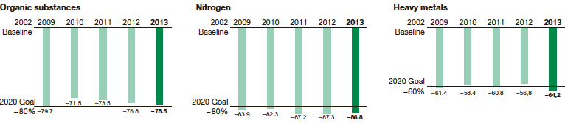

*1 The figures for the 2011 business year and earlier were not restated according to the new accounting and reporting standards IFRS 10 and 11. For more information on our data collection methods, see Data.*

Afin de maîtriser encore mieux les risques de pollutions accidentelles, les systèmes de protection de l’eau vont être revus sur tous les sites de production du groupe d’ici fin 2015. Ainsi, de nouvelles unités sont en cours de construction, sur les sites de Ludwigshafen en Allemagne et de Geismar en Louisiane, pour améliorer la rapidité de détection des éventuelles émissions de polluants dans dans les effluents industriels. Le site de Ludwigshafen bénéficie d’ores et déjà d’un système de monitoring en ligne qui permet de détecter très rapidement les éventuels polluants pertinents présents dans les effluents.

### Ecosystèmes :

Les entreprises utilisent différentes méthodes pour suivre et analyser l’évolution des écosystèmes environnant leurs sites. Les techniques de mesure d’impact environnemental et sanitaire des effluents sont généralement développées par des laboratoires et consultants extérieurs. Les paramètres considérés par les entreprises concernent :

- la toxicité des rejets, pour la santé comme pour les écosystèmes ;

- l’acidification des milieux aquatiques, pouvant nuire à la qualité des milieux habités par certaines espèces animales et végétales ;

- l’eutrophisation, un déséquilibre pouvant être causé par certains effluents, notamment azotés.

#### L’INDICE BIOLOGIQUE GLOBAL NORMALISÉ (IGBN) DES MILIEUX AQUATIQUES

Parmi les outils normalisés l’Indice biologique global normalisé (IBGN) est un indicateur permettant de suivre l’évolution de la qualité d’un cours d’eau. Cette utilisation de variables biologiques vient compléter les analyses physico-chimiques.

L’indice IBGN permet d'apprécier la qualité des eaux et des systèmes aquatiques. Celui-ci est fondé sur l'analyse des peuplements en macro-invertébrés d’eau douce, prenant en compte la présence ou non de différents bioindicateurs comme les insectes, mollusques, vers et crustacés, comptés dans un prélèvement de sédiments du cours d’eau, en amont et en aval des rejets d’eaux. Les résultats sont exprimés sous forme d’une note, la valeur maximale correspondant à un cours d’eau non perturbé.

## Quelle valeur, quel prix, quel coût ?

Le prix de l’eau n’est actuellement pas le facteur déterminant dans la prise de décisions de l’entreprise, car il est le plus souvent assez faible pour ne pas obérer la compétitivité. Une réflexion sur la valeur, le prix et les coûts cachés et indirects liés à l’eau permet d’aboutir à une meilleure compréhension de son empreinte.

### Quelle valeur faut-il attribuer à l’eau ?

Le prix de l’eau reflète rarement les efforts passés et accumulés, le coût des infrastructures et des technologies impliquées dans son prélèvement, son traitement et son acheminement. Par ailleurs la valeur de l’eau peut être différente selon les cultures, les usages et les régions du monde. Valoriser l’eau permet d’évaluer l’impact des activités sur le contexte local de l’eau et de monétariser les coûts réels de l’eau pour l’entreprise et ses parties prenantes. Les entreprises cherchent un moyen pour fonder leur gestion de l’eau en prenant d’autres indicateurs que son prix.

#### WBCSD : Des publications pour aider les entreprises à valoriser l’eau à sa juste valeur

Le **World Business Council for Sustainable Development** (WBCSD), organisation internationale d’entreprises mondiales engagées dans le développement durable, dont EpE est le partenaire français, a publié plusieurs ouvrages pour permettre aux entreprises de comprendre et d’agir sur les enjeux concernant la valorisation de l’eau. Ces ouvrages s’intègrent dans un programme plus large visant à augmenter l’impact des actions de ses membres et à la mise en place d’actions collaboratives autour des enjeux liés à la gestion de l’eau.

La publication **Water Valuation, building the business case** permet aux entreprises de mieux comprendre et quantifier la valeur de l’eau qu’elles utilisent. Au travers de 21 études de cas, elle démontre que la valorisation de l’eau permet aux entreprises d’affiner leur prise de décision par une meilleure évaluation des risques, de mieux gérer leurs coûts et maintenir leurs revenus, mais aussi d’améliorer leur réputation.

Elle est complétée par la publication **Business Guide to Water Valuation parue à l’automne 2013.** Plus technique, celle-ci est fondée sur le guide de valorisation des services écosystémiques, Comprendre, Evaluer, Valoriser, publié par le WBCSD en 2011, et traduit par EpE ([www.epe-asso.org/wbcsd-entreprises-et-ecosystemes-comprendre-evaluer-et-valoriser-2011/](http://www.epe-asso.org/wbcsd-entreprises-et-ecosystemes-comprendre-evaluer-et-valoriser-2011/)). Elle illustre par 25 études de cas les concepts clés, détaille les techniques les plus pertinentes pour valoriser l’eau, et fournit des conseils pratiques pour la sélection et l’utilisation de techniques de valorisation. L’objectif est d’équiper les responsables en entreprises des connaissances nécessaires pour sélectionner les outils les plus adaptés à leurs opérations, et travailler de manière approfondie avec les économistes de l’environnement chargés de l’évaluation monétaire.

### Analyse des coûts et opportunités liés à l’eau

La démarche de mesure de l’empreinte eau permet d’établir les différents coûts et opportunités liés à l’eau. Des externalités ayant un impact direct ou indirect sur les activités de l’entreprise peuvent être prises en compte. Du fait de cette connaissance accrue des coûts et bénéfices potentiels liés à l’eau, l’entreprise oriente ses priorités différemment et peut mettre en place des actions pour réduire ces coûts et saisir ces opportunités.

### Initiatives de valorisation et de monétarisation

#### EDF : Dispositif d’incitation financière et de gestion efficace de la ressource en eau pour l’irrigation : une initiative modèle qui fait ses preuves

Sur le site du **réservoir de Serre-Ponçon** dans les Alpes du Sud, le fournisseur d’électricité a signé pour 6 ans une **convention d’économie d’eau** avec deux principaux agriculteurs irrigants de la région. Il s’agit d’un paiement pour services environnementaux versé par EDF aux agriculteurs en fonction du nombre de mètres cubes d’eau économisés, avec incitation à dépasser l’objectif d’économiser 90 m3. Entre 1997 et 2006, les prélèvements d’eau liés à l’agriculture ont diminué de 35%, dépassant ainsi les seuils prévus par la convention. Les bénéfices pour l’environnement et le tourisme sont évidents, car les prélèvements pour l’irrigation en aval de la Durance diminuent, mais aussi parce que 84% du débit économisé n’est pas utilisé par EDF pour sa production d’électricité, et est restitué au milieu.

#### Veolia : Le coût réel de l’eau (True cost of water)

Les différents indicateurs de d’évaluation de l’empreinte eau, comme l’indicateur Water Impact Index développé par Veolia, permettent de mesurer l’impact d’une activité sur la ressource eau et en retour de commencer à apprécier la vulnérabilité de cette activité liée à ses besoins en eau. Pour prendre des décisions opérationnelles, les décideurs veulent souvent associer à l’évaluation d’impacts et de risques une unité plus simple et plus universelle : la valeur monétaire.

Afin de répondre à ce besoin, Veolia a développé un nouvel indicateur : le coût réel de l'eau (True Cost of Water). Il s’agit d’une approche combinant les traditionnels calculs de coût d'investissement et d'exploitation avec une analyse de risques et de leurs conséquences financières directes et indirectes pour l’entreprise.

Le coût réel de l'eau (True Cost of Water) prend en compte trois niveaux d’informations :

- Les coûts directs liés à la gestion de l'eau: coûts d'investissement (CAPEX) et coûts d'exploitation des infrastructures (OPEX),

- Les coûts indirects liés à la gestion de l'eau ; les coûts existants mais non systématiquement attribués à l'eau tels que les coûts juridiques ou les coûts liés aux affaires publiques,

- Les conséquences financières des risques liés à la gestion de l'eau: les coûts survenant au cours de la vie d'une installation mais non anticipés.

Les risques intégrés à cette analyse du coût réel de l’eau peuvent être classés en différentes catégories :

- **Opérationnel** : tel qu'une pénurie d'eau,

- **Financier :** tel qu'une augmentation du coût du capital,

- **Réglementaire** : tel qu'une obligation nouvelle d'atteindre le bon état écologique de la ressource en eau,

- **Risque de réputation** : tel une perte temporaire de licence d'exploitation en raison de pressions locales.

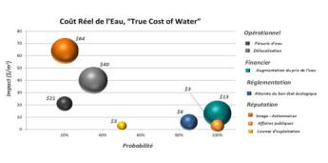

***Pour plus d’information :***

[*http://veoliawatertechnologies.com/en/sustainability/true-cost-water/*](http://veoliawatertechnologies.com/en/sustainability/true-cost-water/)[*http://www.youtube.com/watch?v=urJhnfZDni0*](http://www.youtube.com/watch?v=urJhnfZDni0)

#### Kering : Le compte de résultat environnemental de Kering

Depuis trois ans, Kering travaille à la valorisation de ses externalités environnementales en utilisant son outil de mesure globale de l’empreinte environnementale et d’aide à la décision : le Compte de Résultat Environnemental (Environmental Profit & Loss Account ou EP&L). Un EP&L est un outil permettant d’évaluer les coûts et les gains de l’ensemble des impacts environnementaux d’une entreprise, tout au long de ses chaînes d’approvisionnement. Plus concrètement l’EP&L considère les émissions de gaz à effet de serre, la pollution de l’air, la consommation d’eau, la pollution de l’eau, la production de déchets et les changements d’usage des sols.

L’empreinte eau du groupe Kering est calculée chaque année en incluant toutes les chaînes de valeurs amont, depuis la production des matières premières jusqu’à la vente des produits dans les magasins du groupe. Cette empreinte est ensuite valorisée financièrement pour construire le résultat global: la valorisation estime le coût pour les populations locales des impacts environnementaux liés à la consommation d’eau. Ce n’est bien sûr pas le prix de l’eau qui est pris en considération mais bien le coût des conséquences des prélèvements d’eau et de sa pollution.

Cette valorisation dépend donc fortement des contextes locaux et varie suivant les pays.

Par exemple, prélever ou polluer un mètre cube d’eau douce en Norvège n’a pas le même impact sur la société qu’en Zambie où la rareté de l’eau douce et la vulnérabilité des populations sont bien plus importantes.

Très concrètement, les résultats collectés grâce à l’EP&L sont utilisés dans les marques du groupe, notamment pour influencer les décisions d’approvisionnement (les matières premières comme le coton ont par exemple un impact sur l’eau qui varie fortement selon leur pays d’origine) ou pour orienter les actions environnementales vers des filières dont l’impact sur l’eau valorisé dans l’EP&L est significatif, et qui recèlent les leviers d’amélioration les plus importants.

Au-delà de sa fonction de mesure et de valorisation, l’E P&L développé par Kering se pose donc aussi comme un outil de gestion permettant d’éclairer les prises de décisions du groupe et de définir les priorités pour les actions et projets environnementaux en prenant en compte le caractère local de la problématique eau.

## Le cahier des charges de l’indicateur

L’expérience des membres d’EpE montre que pour être reconnus, efficaces et permettre une meilleure gestion de l’eau, les indicateurs choisis par l’entreprise doivent répondre à certains critères.

### Crédible et reconnu

Une des nécessités pour l’entreprise est d’adopter un indicateur crédible et reconnu par les parties prenantes et par le public le plus large possible. Pour ce faire, la vérification par un organisme indépendant de la pertinence de l’indicateur est souvent utilisée, qu’il s’agisse d’un cabinet, d’une ONG ou d’un réseau de scientifiques.

La crédibilité et la reconnaissance des indicateurs utilisés passe par l’usage d’une méthodologie standardisée et comparable à un référentiel national et international. Le cadre de la GRI contribue à cet effort depuis plusieurs années, et la norme ISO-14046 devrait permettre de faire des progrès significatifs dans ce sens. Cette démarche permet à l’entreprise d’orienter ses choix et de replacer ses résultats dans un cadre général.

Certains indicateurs spécifiques à certains secteurs permettent d’avoir accès à une méthodologie adaptée, d’autres plus intersectoriels permettent d’avoir une mesure de l’empreinte eau plus facilement utilisable pour le reporting non financier et la communication avec les investisseurs. Les entreprises utilisent et ce faisant complètent les bases de données existantes utilisées par les parties prenantes. C’est le cas par exemple du *Water Disclosure Program,* utilisé à l’échelle mondiale par les investisseurs. L’association avec des ONG et des associations favorise le dialogue local et la valorisation des actions sur l’eau auprès des parties prenantes.

#### Sanofi : définition des indicateurs eau

Pour Sanofi et pour nombre d’entreprises industrielles possédant des sites de production, l’eau intervient dans le process industriel en tant qu’ingrédient ou utilité comme dans le cas du refroidissement des installations, ou de la production de vapeur.

A l’instar de tout gestionnaire responsable d’une ressource naturelle, Sanofi doit mesurer ses prélèvements et ses rejets, d’en évaluer les impacts et de mener des plans d’action le cas échéant. Bien évidemment, cette approche est menée site par site, mais également bassin versant par bassin versant. En effet, à la différence du CO2 dont les émissions impactent l’ensemble de la planète quel que soit le lieu d’émission, l’impact lié à l’eau est avant tout local.

Ainsi, les enjeux pour le gestionnaire et en l’occurrence pour Sanofi sont d’ordre réglementaire (licence d’exploitation, droit d’eau), d’ordre opérationnel (manque d’eau ou qualité dégradée, contraintes de rejets) ou encore d’ordre communautaire (conflits d’intérêts).

Sanofi s’est fixé des objectifs ambitieux de gestion de l’eau comprenant d’une part sur la réduction absolue des volumes d’eau prélevée dans le milieu naturel et d’autre part la mise en place de programmes de gestion à court et moyen terme. Ces programmes de gestion intègrent la connaissance (hydrologique et hydrogéologique) des ressources utilisées, des usages industriels de l’eau (l’identification des pertes, l’efficacité d’utilisation incluant la réutilisation et le recyclage), le traitement des rejets d’eaux usées et l’établissement de plans d’intégration des parties prenantes (population riveraine et ONG).

Une approche spécifique est engagée pour sélectionner les sites prioritaires, les plus exposés aux risques de raréfaction. Ceci consiste à prendre en compte les index de stress et de disponibilité hydrique des régions et bassins versants des sites concernés, d’en évaluer la pertinence sur le terrain et d’engager des plans de gestion.

Les objectifs à court et moyen termes de Sanofi et cette nouvelle approche renforcent les dispositions prises depuis longue date afin d’anticiper les risques liés aux ressources en eau. Ceci souligne également que les indicateurs de gestion de l’eau intègrent des paramètres quantitatifs et qualitatifs afin de couvrir l’ensemble des enjeux actuels et futurs.

### Reproductible

* Dans l’espace

La reproductibilité dans l’espace de l’indicateur est une caractéristique importante pour la gestion environnementale en interne et en externe.

En interne, elle implique une réplicabilité de la méthode sur l’ensemble des sites afin d’obtenir des données exploitables et comparables à l’échelle du groupe. Une stratégie globale de management de l’eau peut être élaborée sur ces bases. L’importance de la disponibilité de données comparables sur l’eau se fait de plus en plus sentir à mesure que le périmètre de mesure de l’empreinte eau se précise. L’aspect complexe du cycle de vie de l’eau amène aussi les entreprises à développer des instruments de mesure plus précis.

En externe, elle permet la comparaison des résultats des différents sites ou différentes branches d’activité par rapport à une référence nationale ou internationale. Le reporting est rendu plus aisé et les performances environnementales de l’entreprise sont plus visibles.

#### Bayer : Baysis, gestion responsable de l’eau

Préserver au maximum cette ressource naturelle précieuse qu’est l’eau est un objectif prioritaire du groupe Bayer.

En 2000, BaySIS (Bayer Site Information System) a été mis en place pour l’ensemble des sites de production Bayer à travers le monde. Il permet de suivre en particulier les consommations d’eau en poussant l’analyse jusqu’à mesurer la quantité d’eau de pluie utilisée y compris à des fins d’arrosage. L’accent est mis sur la quantité d’eau réutilisée ou recyclée. Globalement, la consommation d’eau du groupe Bayer a baissé de 24% entre 2010 et 2013.

Cette approche est accompagnée, au niveau industriel, d’un suivi des performances de proximité et d’une consolidation à l’échelle mondiale. Cette consolidation sert à analyser les progrès réalisés et à présenter les efforts du groupe aux parties prenantes.

Par exemple, les indicateurs publiés dans le « CDP Water Disclosure response », synthétisent les détails de ces engagements, les mesures mises en place ainsi que les résultats obtenus. Grace aux outils comme BaySIS, Bayer peut fortement s’engager dans la “CDP Water Disclosure initiative”, pour laquelle le groupe a été sélectionné afin de participer à un projet pilote qui vise à établir une méthodologie robuste de mesure de l’empreinte eau.

Sur la base de ces données, Bayer est aujourd’hui engagé à protéger l'approvisionnement afin que l'utilisation industrielle de l'eau n'entraîne aucun cas de pénurie pour les populations locales.



* Dans le temps

Un bon indicateur est reproductible dans le temps, pour une fiabilité accrue et une gestion optimisée.

Un indicateur réplicable dans le temps permet un suivi des résultats des actions réalisées. L’entreprise peut à l’aide de tels indicateurs resituer son empreinte dans la dynamique des ressources hydriques dans son bassin versant. Par exemple, l’impact des saisons sur la disponibilité en eau et l’occurrence d’inondations et de sécheresses sont importants : un indicateur de l’empreinte eau prenant en compte ces paramètres présente un réel avantage.

La présence de données mises à jour régulièrement voire fréquemment est cruciale pour anticiper les risques. Certaines entreprises développent des réseaux de capteurs aux alentours de leurs sites pour suivre l’apparition d’éventuels risques tels que les inondations ou les pollutions non anticipées. L’évolution des techniques de gestion et traitement de grosses masses de données facilite cette pratique.

#### SUEZ ENVIRONNEMENT - Agbar (Espagne) – Empreinte eau pour un industriel de la bière

Entre 2007 et 2012 le centre de recherche CETAqua d’Agbar en Espagne a travaillé avec une célèbre brasserie espagnole pour réaliser l’empreinte eau aussi bien dans ses opérations que dans sa chaine logistique. En effet l’entreprise, située dans le sud-est de l’Espagne où le risque de stress hydrique est important, souhaitait avoir une vision globale de ses risques et améliorer sa performance.

Par la nature de ses activités, le client industriel d’Agbar utilise de nombreuses matières premières issues de l’agriculture pour brasser la bière ce qui implique une empreinte eau importante de la chaîne d’approvisionnement (scope 3).

L’analyse de l’empreinte eau pour la production d’une bouteille de bière (25 cl), qui a nécessité la collecte d’un nombre important d’indicateurs, révèle une empreinte eau de 3.22L pour le processus industriel (ce qui correspond au flux direct), alors que l’empreinte de la chaîne d’approvisionnement révèle une empreinte de plus de 300L se divisant en quatre postes. Le premier et le plus important correspond aux matières premières utilisées lors de la fabrication de la bière (orge, malte, riz et mais) (303.4L), ensuite l’énergie (1.58L), le transport (0.34L) puis la fabrication de la bouteille (0.24L).

Ces résultats ont conduit l’entreprise à travailler étroitement avec ses fournisseurs de matières premières agricoles afin d’optimiser l’utilisation de la ressource, avec notamment la mise en œuvre de techniques d’irrigation plus performantes.

)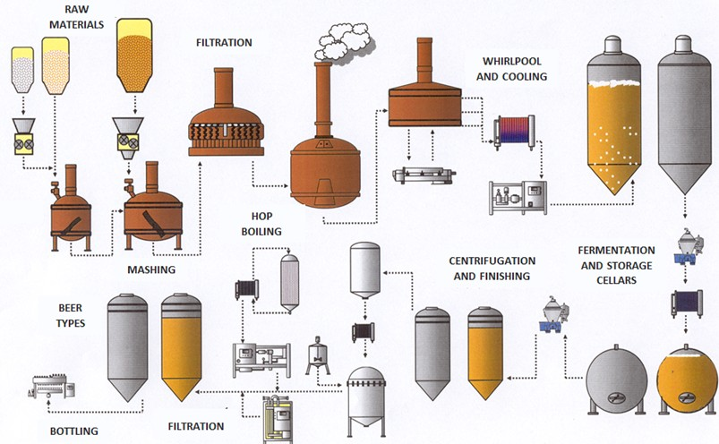

### Fondé scientifiquement

Dans la mesure de l’empreinte eau, de nombreux aspects liés au cycle naturel de l’eau sont à prendre en compte : les tendances climatiques naturelles au long terme, tels l’assèchement ou l’humidification d’un territoire, auxquelles s’ajoutent les impacts du changement climatique. L’entreprise a peu de légitimité concernant ces domaines et peut avoir avantage à recourir à un support scientifique, pour élaborer et appliquer ses indicateurs.

Les besoins d’une entreprise pour disposer d’un indicateur structuré et fondé scientifiquement sont les suivants :

* Fiable et spécifique, en mettant en évidence les impacts dus à l’entreprise en les distinguant des autres influences polluantes.
* Précis quant au paramètre mesuré, et daté pour permettre de distinguer les impacts à court terme et à long terme d’un incident ou d’une d’exploitation.

Ce support scientifique est surtout utile dans l’analyse des composés présents dans les rejets, car la nature, la nocivité ou les effets de ces composés ne sont pas toujours bien connus.

La mesure de l’empreinte eau permet de compléter l’analyse des enjeux de l’eau pour une entreprise en ajoutant à l’analyse des risques et opportunités l’analyse des impacts. Les données issues de ces deux premières étapes servent de base à l’établissement d’un plan d’action, dont le suivi complètera la démarche de reporting de l’entreprise.

# Plan d’action et suivi

Le reporting et la mesure de l’empreinte eau mis en place, l’entreprise peut élaborer un plan d’action visant à réduire et maîtriser ses impacts. La stratégie « eau » qui en découle et les améliorations recensées peuvent être alors communiquées en interne et à l’extérieur sur la base de données fiables issues des indicateurs.

Après avoir mesuré leur empreinte eau, les entreprises peuvent avoir une vision claire de leur gestion actuelle de l’eau, et développer une nouvelle stratégie mieux adaptée. Le management environnemental se base sur les résultats du reporting pour établir un plan d’actions, si possible en dialoguant avec les parties prenantes. L’analyse de risques a permis de cerner précisément l’empreinte eau de l’entreprise, lui apportant les éléments nécessaires pour réduire efficacement ses impacts.

Parallèlement aux actions engagées pour améliorer leur empreinte eau, les entreprises d’EpE opèrent un suivi des résultats de leur gestion de l’eau, qui alimente un reporting en interne et en externe. De l’analyse des risques et opportunités aux résultats de la stratégie d’entreprise, en passant par la mesure de l’empreinte eau, le reporting sert à informer les parties prenantes, et participe à l’amélioration des outils utilisés pour mesurer et piloter l’eau.

## Du reporting à la prise de décision

### Définition des objectifs et des plans d’actions

Ayant cartographié son empreinte eau dans ses composantes géographiques, physico-chimiques et au long de sa chaîne de valeur, l’entreprise peut définir des priorités d’action et des plans. La priorité va en général à la réduction des risques les plus importants : opérationnels, réglementaires et de réputation. La recherche d’opportunités est souvent une seconde étape.

Au niveau d’un groupe, une telle stratégie prend souvent la forme d’objectifs chiffrés, et de plans d’actions pour les atteindre. Les sites reconnus comme prioritaires bénéficient d’une attention particulière, avec des plans d’actions spécifiques. L’action se concentre dans un premier lieu sur les sites prioritaires, qui servent de tremplin pour le lancement de la politique eau générale du groupe. Ces sites sont donc souvent le lieu d’expérimentations et d’actions innovantes en termes de gestion de l’eau.

Au sein de la stratégie définie par l’entreprise, la gestion du risque prend une part importante, concernant l’analyse de risques mais également les pratiques à développer pour les prévenir. L’évaluation et la cartographie des risques auxquels sont exposés les différents sites et le recensement de leurs pratiques pour y réagir peuvent mettre en valeur des pistes d’amélioration. La direction diffuse alors des outils communs d’évaluation du risque et des standards concernant la réaction à adopter selon le risque mesuré.

Dans les entreprises dont le modèle de gouvernance accorde une forte autonomie aux filiales et aux sites, le processus de définition des objectifs et d’élaboration du plan d’action se concentre au niveau local, avec une supervision et un cadre de prise de décision commun au groupe, et une consolidation de certains résultats et indicateurs.

Dans les groupes dont le secteur d’activité et la gouvernance implique une politique eau développée au niveau global, la diffusion en interne des outils, des méthodes et des lignes de conduite à adopter est favorisée. Ceci permet d’avoir une politique générale de l’eau, tout en prenant en compte les spécificités du contexte local dans la déclinaison du plan d’action.

Des outils et des guides extérieurs disponibles dans certains pays ou secteurs fournissent également un cadre aux niveaux global et local. Les entreprises y ont recours pour faciliter et accélérer la prise de décision tout en s’inscrivant dans un mouvement uniformisé de gestion de l’eau.

### Application de la stratégie d’entreprise

Une fois la stratégie d’entreprise élaborée et le plan d’action défini, il revient aux sites de les appliquer.

Des innovations peuvent être lancées suite à de telles décisions. La mesure de l’empreinte sur le volume a souvent mis en évidence pour les entreprises des opportunités de rationalisation de l’eau. Un travail pour éviter les fuites et les gaspillages est entrepris chez presque toutes. Pour ce faire, une amélioration des outils de mesure et un réseau de capteurs performants sur quelques emplacements stratégiques de prélèvement, de consommation et de rejets paraissent plus utiles qu’un compteur général sur le site, sans être trop coûteux. Cette démarche permet d’améliorer la mesure de l’empreinte eau, tout en rendant possible un réel pilotage sur site de la gestion de l’eau. La mesure de l’empreinte sur la qualité met en évidence le besoin de surveillance et de réduction des pollutions potentiellement engendrées par les activités, et de leurs impacts sur les écosystèmes et la santé humaine.

#### Saint-Gobain : Mise en place d’un circuit fermé dans une zone à risque

Le site de production de tissus pour l'industrie de Saint-Gobain Adfors à Midland, Ontario, au Canada, est entouré de zones résidentielles et situé à proximité d’une immense baie d’eau douce rattachée au lac Huron, l’un des cinq Grands Lacs d’Amérique du Nord.

Le site était confronté à un défi environnemental majeur : réduire les prélèvements et l’impact de ses activités sur cette vaste étendue d’eau.

Dans l’esprit de la politique Eau du Groupe, les équipes du site ont élaboré une stratégie articulée autour de plusieurs initiatives innovantes pour réduire les quantités d’eau utilisées et éliminer les rejets d’eau de refroidissement sans contact dans la baie Georgienne, grâce à la mise en place d’installations en circuit fermé. La consommation d’eau a baissé de plus de 6,7 millions de litres par an, ce qui représente une diminution de 54%.

#### BASF : La réduction de l’empreinte eau des sites

Le groupe industriel BASF, leader mondial de la chimie, utilise de l’eau pour la fabrication de ses produits (en tant que composant, solvant, liquide de refroidissement ou agent de nettoyage).

Le groupe limite au maximum ses prélèvements dans le milieu en optimisant le recyclage de l’eau. Afin de limiter son « empreinte eau » BASF s’est fixé pour objectif, de réduire de 50% (sur la base des données générées en 2002) l’utilisation d’eau dans ses procédés d’ici 2020.

Utilisation de l’eau dans le groupe BASF en 2013 (en millions de mètres cube par an)

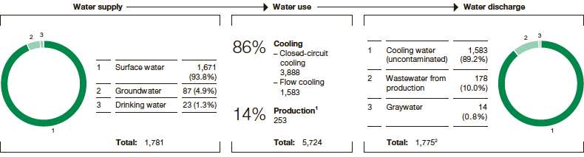

1 Total de l’eau utilisée dans les process industriels de production : eau grise, rinçage et épuration

2 La différence entre le volume d’eau entrant et sortant est en grande partie imputable à l’évaporation pendant le refroidissement en circuit fermé.

D’autre part, une analyse à l’échelle mondiale a montré qu’environ 1/5ème des sites du groupe sont situés dans des zones à stress hydrique et qu’environ 8% des besoins totaux en eau ont été prélevés dans ces périmètres. C’est pourquoi le groupe a recours chaque fois que possible à l’eau de mer.

BASF s’appuie aussi sur le référentiel européen EWS « European Water Stewardship » développé par les gouvernements, les acteurs économiques et des ONG sous la gouvernance de l’organisation EWP « European Water Partnership ». L’objectif du groupe est de mettre en place un système de gestion durable de l’eau basé sur ce référentiel pour tous ses sites situés en zone de stress hydrique.

Le référentiel EWS (http://www.ewp.eu/activities/ews/) a pour but de limiter la consommation d’eau par les entreprises et les agriculteurs tout en préservant l’intégrité des écosystèmes locaux existants autour des différents sites industriels. L’évaluation comprend plus de 50 indicateurs en lien avec les quatre principes d’une gestion responsable de l’eau. Munsis de cet outil, les responsables de site doivent développer une stratégie de recyclage de l’eau ainsi qu’une stratégie de gestion de crise.

#### RENAULT : Mesurer et piloter l’eau, l’exemple de l’usine de Tanger

Le projet de l’usine de Tanger a été pensé dès le début comme un champ de réflexion et d’innovation sur toutes les étapes du process de fabrication d’une voiture afin d’améliorer ses performances environnementales. Tout a été passé en revue, notamment la consommation d’eau et d’énergie pour arriver à un site zéro rejet industriel et zéro émission de CO2. Ce projet s’inscrit dans la politique de réduction des impacts environnementaux du groupe Renault initiée depuis plus de 15 ans. Alors qu’il fallait en moyenne 10 à 11 m3 d’eau en 1998 pour fabriquer un véhicule, seuls 4 à 5 m3 sont nécessaires actuellement et l’objectif du groupe Renault est de descendre à 2-3m3/véhicule. L’approvisionnement en énergie électrique provient d’ un ensemble d’énergies renouvelables produites au Maroc (hydraulique, solaire, éolien). Par ailleurs l’usine s’est dotée de chaudières à biomasse dont le combustible est uniquement issu de déchets végétaux (noyaux d’olives, déchets de bois…). Les émissions de CO2 du site ont ainsi été réduites de 98% par an (soit 135 000t de CO2) par rapport à une usine utilisant des énergies et combustibles classiques.

**Développement du projet**

Pour faire cette usine les ingénieurs de Renault ont dans un premier temps répertorié les meilleures pratiques environnementales dans les 48 usines de production du groupe. Toutes ces pratiques ont été reprises pour l’usine de Tanger. Veolia a ensuite fait un pilote industriel sur une des usines existantes pour valider certaines phases des traitements envisagés.

Le suivi des performances de l’usine (inaugurée en février 2012) permet de voir les points d’amélioration possibles et de progresser au fur et à mesure dans la consommation d’eau des différents process.

**L’usine de Tanger et l’eau**

Au-delà du fait que l’usine ne rejette aucun effluent, la performance de cette usine en matière d’utilisation de l’eau est exceptionnelle. Par rapport à une usine « classique », le prélèvement en eau pour fabriquer un véhicule est trois fois moins important du fait de l’optimisation des process et du recyclage. A pleine cadence, cette usine est prévue pour prélever 70% d’eau de moins qu’une usine classique.

L’eau utilisée provient uniquement du réseau de distribution urbain. La consommation d’eau se fait à 60 % dans les ateliers de traitement de surface et peinture, où l’on retrouve également le plus de produits chimiques et d’effluents à traiter.

Les effluents industriels aqueux sont traités et réutilisés au sein de l’usine (les effluents sanitaires sont traités sur une station biologique à l’extérieur du site). Le traitement s’effectue par une station physico-chimique puis une station biologique. A l’inverse des usines classiques, les rejets issus de ces 2 traitements sont récupérés et traités par osmose inverse. L’eau obtenue est de meilleure qualité physico-chimique que l’eau industrielle mais n’est pas considérée comme potable car il n’y a pas de traitement microbiologique.

**Bilan**

2012 : ajustements divers des processus de fabrication et stabilisation des effluents

2013-2014 : identification des micropolluants

2014-2015 : optimisation des installations, ajout d’installations auxiliaires de traitement de l’eau

Jusqu’à fin septembre 2014, l’usine a fonctionné 278j/284 en boucle fermée.

Les boues (physico chimiques, biologiques et concentrats d’évaporateurs) sont traitées en cimenterie par Holcim (environ 1t/j).

Le surinvestissement lié au recyclage d’eau s’élève à environ 5 millions d’euros pour l’usine de Tanger ainsi qu’un surcout d’exploitation à optimiser.

Cet investissement a été possible car il représente une avancée technique au niveau de la gestion de l’eau dans une usine automobile. Il a été validé dans le cadre de la politique environnementale de Renault qui s’est engagé dans l’amélioration de son empreinte environnementale depuis les années 1990.

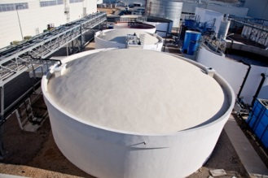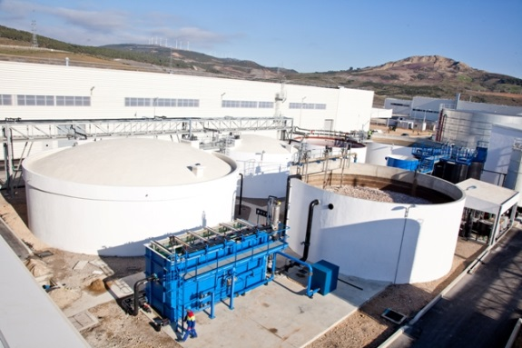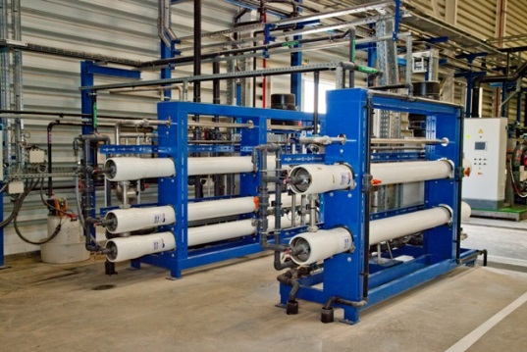

Des initiatives sont prises au niveau local pour tester de nouvelles méthodes d’amélioration de l’empreinte eau et de gestion des risques. Les sites prioritaires et les sites en construction sont privilégiés pour mettre en œuvre ces pratiques. Un dialogue avec les parties prenantes à l’échelle du bassin versant s’avère souvent très utile pour s’assurer que les actions envisagées sont bien adaptées au contexte local.

### Une démarche de progrès continu

La démarche du management environnemental appliquée à l’eau est organisée pour l’entreprise sur le modèle d’une boucle vertueuse. Après avoir analysé et cartographié les risques et opportunités et mesuré son empreinte eau, l’entreprise peut définir et entreprendre un plan d’actions, suivies et reportées en interne et en externe. En sus de leur publication, les résultats du reporting sont analysés pour évaluer son efficacité au vu des objectifs fixés, déclenchant ainsi un nouveau cycle.

Ce système de management environnemental sert de guide à la gestion globale de l’eau au niveau groupe mais également au niveau local. La plupart des entreprises membres d’EpE ont déjà mis en place une certification ISO-14001 sur leurs sites. Aux termes de ce référentiel, la démarche de gestion de l’eau comprend un dialogue interne à l’entreprise entre le niveau local et le niveau global pour la définition et l’utilisation des outils de reporting et de gestion environnementale.

**Une démarche de progrès continu**

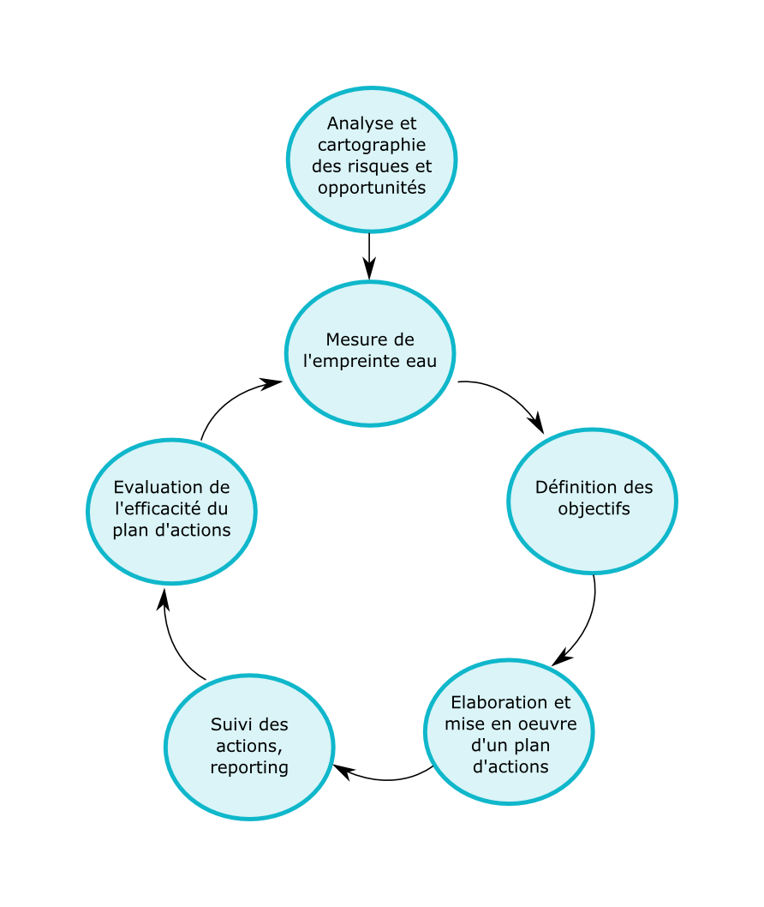

#### Séché Environnement : pas d’eau dans le biogaz

**L’eau, sous l’angle d’une approche écosystémique**

La méthodologie Ecosystem Services Review (ESR1 ) permet l’analyse du fonctionnement de l’entreprise au sein de son écosystème.

Partant d’une d’étude de la biodiversité sur et autour de son site de stockage de déchets non dangereux avec valorisation du biogaz à Changé (Mayenne), Séché Environnement a entrepris l’étude des services écosystémiques et a constaté des liens forts à l’eau :

• approvisionnement en eau douce ;

• régulation et traitement des effluents liquides ;

• action patrimoniale et culturelle par la préservation de la faune et de la flore permise par une bonne qualité des eaux autour du site.

**L’eau dans la comptabilité environnementale**

Le stockage des déchets ménagers s’adresse à leur fraction organique non valorisable en tant que matière première secondaire. Le biogaz (méthane) issu de la fermentation est capté tout au long de la vie du stockage et constitue une énergie renouvelable, le carbone biogénique.

Les atouts écologiques du stockage sont liés à la qualité des installations. Celles de Séché Environnement sont construites dans un souci de sécurité maximale à long terme :

• Sécurité passive, assurée par l’étanchéité du site avec un soin particulier apporté à la qualité de la couche d’argile et aux géo-membranes qui tapissent le fond et les flancs des alvéoles. Les déchets stockés sont isolés du milieu environnant, et en particulier des ressources en eau.

• Sécurité active, assurée par un réseau de drainage. Celui-ci permet d’extraire par gravité naturelle les lixiviats (effluents liquides de la décomposition des déchets) en vue de leur traitement en station d’épuration sur le site. Les technologies les plus récentes y sont mises en œuvre (osmose inverse et bioréacteur à membranes).

**Mesurer les coûts**

Hormis pour les quelques usages où l’eau potable est obligatoire, ce sont essentiellement les eaux de ruissellement qui sont exploitées sur le site pour le nettoyage des voiries et des véhicules, pour les réserves « incendie », et dans les process pour alimenter en eau les massifs de déchets et pour la préparation des argiles.

L’entreprise a souhaité analyser précisément les coûts liés à l’environnement sur ce site. Analyser la structure des coûts environnementaux a impliqué un retraitement des enregistrements comptables élémentaires pour les enrichir d’un codage permettant de relier une dépense donnée non seulement à une catégorie de charges ou à un fournisseur, mais à un emploi écosystémique défini (préservation de la ressource en eau, lutte contre le changement climatique par action sur les gaz à effet de serre, protection de la biodiversité et des paysages …).

Pour le site analysé, le principal poste de dépenses sur dix ans, hors frais de personnel et fiscalité, est la gestion des eaux avec 55% du total. Ce coût est apprécié au regard des avantages dans les relations aux parties prenantes.

Méthodologie ESR développée par le World Business Council for Sustainable Development (WBCSD), traduite en français et soutenue par EpE (2010)

Les différentes utilisations de la ressource (construction et drainage des alvéoles de stockage des déchets) forment un circuit fermé : elle provient soit des bassins de ruissellement, soit est récupérée, traitée et réinjectée depuis les massifs de déchets. Grâce à ce process, l’entreprise se dispense d’effectuer des prélèvements d’eau complémentaires dans le réseau ou la nappe.

Hors eau potable sanitaire, l’entreprise s’est ainsi rendue autosuffisante pour ses besoins, car elle récupère exclusivement les eaux qui ruissellent sur son propre site. Affranchie de toute dépendance en cas de pénurie d’eau dans son bassin versant, elle anticipe et maîtrise les risques opérationnels et réglementaires concernant les utilisations de l’eau à terme de quelques années.

## Le dialogue avec les parties prenantes

Tout au long du processus de gestion de l’eau, l’entreprise a intérêt à dialoguer avec les parties prenantes. Ce dialogue s’articule sur trois composantes : concertation, partenariat et communication.

### Concertation

La concertation avec les parties prenantes joue un rôle important dans l’évaluation et la cartographie du risque, l’analyse des opportunités et la valorisation de l’eau. Comprendre l’enjeu que représente l’eau pour les parties prenantes et la valeur qu’elles y attachent est important pour mesurer les risques et bien aborder un dialogue avec ces parties prenantes.

Celles-ci peuvent en effet être à l’origine d’un risque de réputation ou de régulation si leurs préoccupations ne sont pas prises en compte (cf p 18 sur la cartographie des risques). La cartographie des risques se traduit dans certaines entreprises par une représentation graphique des différents acteurs concernés par ces risques mais aussi avec lesquels une collaboration est possible dans la gestion de l’eau.

L’identification de l’ensemble des parties prenantes liées à l’eau autour d’un site peut donner naissance à un dialogue productif, parfois même porteur d’opportunités. Cette phase permet surtout d’anticiper quels flux sont sensibles et de commencer à mesurer pour arriver préparés dès les premières réunions.

#### Michelin : une construction pluridisciplinaire et internationale pour des enjeux collectifs

En 2012, l’équipe Environnement groupe a décidé de redynamiser la politique environnementale. Pour cela, elle a utilisé une méthode interne qui permet la participation de l’ensemble des fonctions concernées. Proche d’une matrice de matérialité, cela a permis de recouvrer les besoins et attentes des principales parties intéressées internes et externes et de dégager principaux thèmes. L’importance accordée à chacun, l’influence de chaque partie prenante sur l’entreprise, les niveaux de risques et d’opportunités pour l’entreprise à l’horizon 2030 ont été évalués. Divers scénarios de politique environnementale ont été bâtis en définissant pour chaque thème l’ambition que l’entreprise souhaitait y apporter : « Comply » (conformité simple à la réglementation), « Compete » (satisfaction limitée aux besoins des parties intéressées), « Lead » (satisfaction élargie aux désirs des parties intéressées), « Change game » (être considéré comme la référence sur le domaine). Pour l’eau, cette démarche a permis de faire ressortir les liens avec l’énergie, la biodiversité et l’intégration avec les communautés locales. L’opportunité d’un travail sur ce thème est clairement apparue ; bien qu’évalué comme « non majeur » par les parties intéressées internes, il est en effet considéré comme majeur par beaucoup des parties intéressées externes. Sur cette base, des groupes de travail rassemblant des experts, des opérationnels et des représentants de la fonction « stratégie » ont été mis en place. Une collaboration étroite sur les actions sociétales mais aussi sur les questionnaires du type WDP (Water Disclosure Project) est engagée. Les équipes de communication et de formation industrielle sont aujourd’hui impliquées pour faire progresser le niveau de connaissance des salariés. Enfin, un travail avec les opérationnels dans les usines est mis en place afin d’assurer une compréhension facile et une intégration industrielle pragmatique. Cela permet également de disposer de relais compétents pour faciliter la diffusion des connaissances. Cette co-construction de la méthode, des outils, des supports de communication avec les personnes du terrain est essentielle à la réussite du projet.

### Partenariats

Certaines entreprises prennent des initiatives locales et à l’échelle du groupe en impliquant les parties prenantes. Ces partenariats prennent différentes formes selon les acteurs concernés.

* Collaboration, quand c’est possible, avec les organismes publics chargés de la gestion de l’eau à l’échelle du bassin-versant, à savoir les agences de l’eau locales.
* Collaboration pour du captage avec les collectivités et les consommateurs
* Collaboration pour la réutilisationavec ou sans traitement, avec d’autres parties prenantes consommatrices d’eau dans leurs activités
* Partenariat pour organiser et réaliser le suivi des résultats et des analyses de risque.

Toutes ces formes de partenariats s’appuient sur des KPI, qui, de part et d’autres, permettent de valider le bon avancement des actions.

### Communication

* **La mobilisation en interne**

L’eau est gérée par les opérationnels qui la considèrent rarement comme stratégique. Il est donc nécessaire pour les entreprises de mettre l’accent sur cet enjeu en tant que tel auprès de leurs collaborateurs opérationnels.

Ceci implique un suivi spécifique en interne des résultats des mesures et actions menées sur les sites. L’ensemble des données recensées ne fait pas nécessairement partie du rapport RSE communiqué par l’entreprise en externe, mais constitue l’outil de prise de décision et de pilotage en interne. L’établissement d’un comité de pilotage de l’eau, par pays au niveau du groupe, est un moyen de favoriser ce dialogue entre direction et acteurs sur le terrain. Les outils et lignes de conduite peuvent être élaborés et communiqués par ce biais, et les résultats analysés et monitorés.

#### BAYER : Sensibiliser, former et informer ses collaborateurs

Bayer France s’est doté d’une Politique Environnementale pour ses sites tertiaires (bureaux, entrepôts, laboratoires) fixant un objectif de diminution de la consommation d’eau par poste de travail de 20% sur 9 ans. Ces objectifs ambitieux nécessitent une sensibilisation des employés aux gestes éco-citoyens. Sur un site tertiaire tel que celui de Saint-Pierre à Lyon (750 employés, plus de 1.000 visiteurs par mois), de nombreuses communications sont organisées afin de sensibiliser les salariés aux problématiques de l’eau et à son économie. Une action aussi simple en apparence que la mise en place d’économiseurs d’eau a été précédée d’un test dans une zone pilote afin d’avoir les retours d’expérience des utilisateurs. Après prise en compte des avis, les économiseurs d’eau ont pu être installés sur l’ensemble du bâtiment à la satisfaction de tous. A l’occasion d’événements, les campagnes de communication réalisées sur le thème du développement durable incluent l’importance de l’eau. Des informations factuelles et chiffrées sont affichées sur différents supports afin de présenter les résultats auxquels chacun participe et de sensibiliser. Symboliquement, Bayer a fait évoluer ses espaces verts en créant une oasis sèche pour son jardin intérieur de Lyon, afin de sensibiliser visiteurs et occupants tout en réduisant les besoins d’arrosage. Si tous les espaces verts du site de Lille sont entretenus sans arrosage, les jardins extérieurs de Lyon sont arrosés avec de l’eau recyclée sur le site.

* **Le dialogue avec les investisseurs**

La communication externe est de plus en plus regardée par les investisseurs, surtout sur l’angle des risques qui pèsent sur l’entreprise du fait de son empreinte « eau ». Ce public particulier est sensible à une communication très synthétique sur ces sujets, mais elle doit reposer sur des informations élémentaires de qualité et homogènes dans le groupe. De ce fait, le dialogue peut être très structurant sur les méthodes de mesure utilisées dans l’entreprise. Les données pertinentes peuvent recouvrir :

* le reporting RSE
* les prises d’engagements internationaux
* la certification des méthodes de gestion sur sites.

#### Lafarge : Assurer le renouvellement des ressources locales en eau : un enjeu crucial pour le groupe Lafarge

Afin de contribuer à une meilleure gestion de l’eau dans l’ensemble de ses bassins, le groupe a identifié quatre champs d’actions collectives avec ses parties prenantes :

* **Faciliter l’accès à l’eau courante pour les communautés locales**, car beaucoup de ses opérations se trouvent dans des régions où la population locale n’a pas accès à l’eau courante.

|  |  |
| --- | --- |
| © DR Médiathèque Lafarge | ***Cameroun, Figuil*** : Lafarge a facilité l’accès à l’eau potable pour 11 villages autour de sa cimenterie de Figuil dans le nord du Pays, en participant à l’installation de 50 puits |

* **Contribuer à l’amélioration de la qualité de l’eau** : le groupe valorise les déchets des régions autour de ses usines – déchets ménagers ou boues des stations d’épuration – comme combustibles alternatifs dans ses fours de cimenterie, réduisant ainsi les risques de contamination des cours d’eau et des nappes phréatiques par ses déchets. Les produits du Groupe servent également à construire des équipements de traitement des eaux.

|  |  |
| --- | --- |
| © DR Médiathèque Lafarge | **Grèce, Volos** : 30 000m3 d’eau sont recyclés tous les ans. La cimenterie de Volos réutilise les eaux usées d’un fabricant de boissons local, réduisant ainsi sa consommation d’eau douce et éliminant les rejets d’eau usées dans la mer. |

* **Réutiliser ses carrières pour recréer des zones humides pour protéger et promouvoir la biodiversité, ainsi que créer des bases de loisirs ou des bassins pour les contrôles des crues**.

|  |  |
| --- | --- |
| © DR Médiathèque Lafarge | **France, Longueil Sainte-Marie**: Suite à la conversion de la carrière de Longueil, un bassin de contrôle des crues de 600 000 m3 a été construit en partenariat avec les pouvoirs publics locaux, afin de réduire le risque d’inondation en Picardie. |
| © DR Médiathèque Lafarge | **Roumanie, Fusea** : Lafarge a **réhabilité** une partie de sa carrière de granulats de Fusea au sud de la Roumanie en la transformant en **zone humide**, entraînant une augmentation du nombre des oiseaux et espèces aquatiques dans la zone. |

* **Sensibiliser aux enjeux de l’eau par des actions de volontariat et des campagnes de communication au sein des communautés locales**.

### Le reporting RSE

Les entreprises ont recours à des guides et des outils internationaux pour orienter leur reporting environnemental. Les guides suivants, fréquemment utilisés, sont spécialisés dans le domaine de l’eau :

* Le *Water Disclosure Program* (WDP), basé sur le modèle du *Carbon Disclosure Program*, est conçu un outil de communication entre entreprise et investisseurs[10]. Ces derniers peuvent aussi évaluer le risque « eau » pour les entreprises et leur façon de gérer ces risques. Les entreprises qui répondent à ce questionnaire de cette plateforme internationale se distinguent ainsi en matière de gestion de l’eau. Selon le CDP Global Water Report 2014, l’intérêt des entreprises répondantes au questionnaire a augmenté significativement depuis le lancement de l’initiative. En 2014, 74% d’entre elles ont évalué la façon dont la quantité ou la qualité de leur ressource en eau pouvait affecter leur activité. Des progrès restent cependant à réaliser, car encore 60% des entreprises répondantes ne mènent pas une évaluation complète de leurs risques liés à l’eau[11].
* Le *CEO Water Mandate*, plateforme initiée par l’ONU ; elle a notamment publié les *CEO Water Disclosure Guidelines*. Cette feuille de route de reporting s’ajoute aux 10 engagements pour le développement durable du Global Compact. Toute entreprise adhérente à ces principes d’éthique et d’action doit utiliser pour son reporting eau les principes dans le cadre desquels s’inscrivent les données communiquées.
* La *CERES Aqua Gauge* fournit un cadre général à la gestion de l’eau, de l’évaluation des risques jusqu’au reporting en passant par l’empreinte eau. Les entreprises jaugent d’elles-mêmes leurs performances en matière d’eau selon une échelle élaborée par CERES.
* D’autres outils généraux de reporting comportent un volet environnemental, comme le modèle de la *Global Reporting Initiative*, qui comporte un volet eau. Ce cadre est largement utilisé pour le reporting RSE et la plateforme internationale issue de ce reporting est riche en données.

### La prise d’engagements publics

Pour une entreprise, adhérer à une convention internationale sur l’eau permet d’envoyer un message fort aux parties prenantes, leur assurant que la thématique de l’eau est prise en compte dans leur gestion selon des normes reconnues. À ce titre, de plus en plus d’entreprises adhèrent aux principes du Pacte Mondial pour le développement durable, directement tirés de la Convention de Rio pour ceux qui concernent l’environnement. Les signataires du Pacte s’engagent notamment à appliquer une approche de précaution face aux problèmes environnementaux, qui incluent la ressource hydrique et la pollution de l’eau, à promouvoir une plus grande responsabilité au travers de leurs initiatives, et à développer des technologies respectueuses de l’environnement. Au-delà de ces principes de fond, les entreprises sont encouragées à adopter des objectifs concrets ; les conventions internationales telles que la plate-forme du CEO Water Mandate peuvent ainsi les aider. Cette plate-forme initiée par l’ONU a notamment publié les *CEO Water Disclosure Guidelines[12]*, une feuille de route de reporting sur l’eau.

### La certification des méthodes de gestion sur site

Certaines entreprises ont recours à des méthodes certifiées pour améliorer la visibilité de leur gestion de l’eau. Il peut s’agir de certifications générales de management environnemental (ISO 14001), de certification de gestion de l’eau, à l’image de l’European Water Stewardship, ou de mesure de l’empreinte eau avec la nouvelle norme ISO 14046.

## Les progrès en cours des outils et méthodes de mesure

La plupart des entreprises membres d’EpE sont engagées dans diverses démarches pour améliorer les méthodes actuelles de mesure et de pilotage de l’eau, soit suite à leur expérience, soit pour répondre à de nouvelles attentes de leurs parties prenantes.

* Elles participent à l’amélioration des outils existants. Des versions sectorielles du Global Water Tool sont ainsi en cours d’élaboration avec le soutien des entreprises qui l’ont adopté.
* Elles sont membres de plateformes de réflexion et de partage autour de la gestion de l’eau. Le *CEO water mandate*, le *Water Footprint Network*, le WBCSD et ses partenaires régionaux réunissent ainsi des experts, des représentants d’investisseurs, des scientifiques, des ONG et des organisations internationales avec des entreprises pour catalyser la réflexion et l’échange de bonnes pratiques sur le sujet.
* Elles participent à des sommets internationaux réunissant l’ensemble des parties prenantes sur le thème de l’eau. Le Forum Mondial de l’Eau se réunit tous les deux ans sous l’égide du Conseil Mondial de l’Eau, et la Semaine Mondiale de l’Eau a lieu tous les ans à Stockholm[13]. Les entreprises du secteur y sont bien sûr les plus actives, mais d’autres y participent largement.
* Elles soutiennent des projets extérieurs de recherche et d’innovation sur l’eau. Il peut s’agir d’un soutien financier dans l’éducation et la recherche académique ou dans l’expertise de cabinets d’études.
* Elles procèdent à des expérimentations et à des efforts de recherche et développement sur le sujet. Il peut s’agir de R&D en interne ou d’expérimentations sur site de nouvelles méthodes de mesure ou de surveillance de pollutions accidentelles qui pourront servir de modèle à d’autres entreprises.

La mesure des micropolluants progresse elle aussi rapidement, avec des seuils de détection aujourd’hui très bas : on détecte des concentrations de 0,1 ng/L de nombreuses substances. Ce progrès technique renouvelle régulièrement les sujets de préoccupation de la population et des parties prenantes. C’est un domaine aujourd’hui fortement évolutif, stimulé par les réflexions et travaux sur les effets d’expositions chroniques à très faibles doses, ou les effets cocktail sur la santé humaine comme sur la biodiversité. Les entreprises responsables accompagnent cette demande sociale évolutive.

#### GDF Suez : Collaboration internationale pour l’amélioration des outils existants

GDF SUEZ est un énergéticien engagé dans la transition énergétique et la diminution des impacts environnementaux de ses activités. Dans le cadre de la préservation de la ressource en eau, le groupe a fait le choix de s’engager auprès des acteurs internationaux impliqués sur la gestion de l’eau et la mesure du risque.

Ainsi GDF SUEZ est membre du CEO Water Mandate, initiative portée par les Nations Unies, depuis le lancement en 2007 et participe notamment aux travaux sur le « water stewardship » (gestion de l’eau). Les engagements du groupe en matière de gestion de l’eau sont de fait structurés selon les 6 éléments clés définis par le CEO Water Mandate, à savoir les activités opérationnelles directes, la chaîne d'approvisionnement et la gestion des bassins versants, l'action collective, les politiques publiques, l'engagement communautaire et la transparence.

Le groupe est également actif au sein du WBCSD, et contribuent au « Water leadership group », et aux travaux sur la gestion à l’échelle des bassins versants, l’adaptation au changement climatique, les liens entre eau et énergie et l’impact sur les écosystèmes.

Enfin, soucieux de contribuer aux réflexions en matière de gouvernance de l’eau, le groupe est également acteur dans les travaux de la « Water Governance Initiative », pilotés par l’OCDE. Cette initiative repose sur un réseau international pluri-acteur d’environ 100 représentant des secteurs public, privé et associatif qui se réunit régulièrement afin de partager leurs expériences, les projets et les bonnes pratiques pour améliorer la gouvernance dans le secteur de l’eau. Quatre groupes de travail thématiques travaillent ainsi sur : l’engagement des parties prenantes, la gouvernance et la performance des services d’eau, la gouvernance par bassins versants, et l’intégrité et la transparence.

Les démarches d’amélioration des outils et méthodes disponibles pour la gestion de l’eau ont pour fonction de permettre aux entreprises de s’adapter au contexte international complexe de l’eau. Mais elles ont aussi pour stimulus l’apparition de questions nouvelles, soulevées par l’amélioration des connaissances et des performances de mesure, et par l’apparition de nouveaux défis amenés à prendre une importance croissante dans le management environnemental.

# Questions émergentes

Les méthodes traditionnelles de mesure et de pilotage de l’eau sont remises en question par la montée d’enjeux complexes et renouvelés à appréhender. Nombre d’entreprises d’EpE mobilisent des ressources pour faire face à ces défis, dans la recherche, le développement et le dialogue avec les parties prenantes.

Les entreprises disposent, on l’a vu, d’un arsenal d’outils et de méthodes de mesure et de pilotage de l’eau. Le cercle vertueux du management environnemental implique une amélioration permanente des pratiques de gestion de l’eau et des outils à disposition des entreprises par le biais de la collaboration internationale. L’apparition de questions complexes ajoute de nouveaux paramètres à prendre en compte dans cette démarche.

Les nouveaux défis majeurs dans la gestion de l’eau viennent de son interdépendance avec les autres composantes de l’environnement. Ces défis se manifestent par une incertitude sur les risques pesant sur l’eau et sur les moyens de les mesurer. Ils se manifestent aussi par la nécessité d’un dialogue sur l’acceptabilité de certaines solutions face à des dangers encore mal compris.

Le changement climatique, la gestion coordonnée de l’empreinte eau et de l’empreinte carbone, ainsi que le lien établi entre eau, biodiversité et santé sont au cœur des réflexions engagées par les membres d’EpE.

## Adaptation au changement climatique

Le dernier rapport du GIEC[14] fait l’état des conséquences qu’aura le changement climatique sur les cycles de l’eau et leurs impacts sur les activités des entreprises, puisque la réduction des émissions ne se fait pas assez rapidement. Les entreprises se sont saisies du problème il y a déjà plusieurs années, si bien qu’EpE et l’ONERC se sont associés pour publier en 2014 un guide[15] présentant les actions d’adaptation au changement climatique engagées par les entreprises membres. L’eau est un des thèmes majeurs de ces actions.

### Evénements climatiques extrêmes

L’occurrence d’évènements climatiques extrêmes est un facteur de risque accru par le dérèglement climatique. Les entreprises sont exposées à des risques physiques fréquents et intenses liés à l’eau.

* Des pratiques sont développées pour s’adapter au risque accru d’inondations. Les entreprises devant gérer des sites exposés à des risques d’inondation doivent renforcer leurs infrastructures en ayant une exigence supplémentaire pour prendre en compte l’occurrence accrue de ces catastrophes.
* Une politique de rationalisation de l’eau ou de diversification des fournisseurs de matières premières végétales s’inscrit dans le cadre de la lutte contre les conséquences de sécheresses.
* Face aux autres catastrophes naturelles ayant un impact sur les entreprises par le biais de l’eau, des solutions sont en cours d’élaboration. Améliorer la résilience face aux catastrophes naturelles est un enjeu partagé avec les gouvernements et implique une collaboration efficace avec l’ensemble des parties prenantes, si possible en anticipant ces catastrophes.

### Impacts sur la disponibilité de l’eau

Les cycles de l’eau sont déjà perturbés par le changement climatique, rendant plus ardues la mesure de l’empreinte eau et l’analyse des risques physiques quantitatifs.

* L’évolution du régime des eaux au niveau local

Les entreprises qui prélèvent de l’eau dans les cours d’eau en surface sont touchées par le changement climatique qui perturbe leur prévision du régime des eaux. La période d’étiage est accentuée, rendant certains bassins davantage vulnérables au risque de pénurie[16]. En hiver, le risque de crue augmente, menaçant les productions environnantes.

* Paris 2050 : Bordeaux ou Cordoue ?

Les projections font l’état d’une accentuation des contraintes météorologiques actuelles : des étés plus secs dans les régions souffrant déjà de conditions arides, et des précipitations plus intenses dans les régions plus froides. Il s’agit de tendances déjà décelables. L’incertitude autour de ces phénomènes est importante, et est la principale difficulté de l’adaptation : il faut s’adapter, mais sans savoir précisément à quel nouveau climat.

### Impacts sur la qualité de l’eau

* Moindre quantité, pollution accrue

Le changement climatique étant susceptible de diminuer le débit des cours d’eau, la concentration des polluants présents dans l’eau sera plus importante, avec des conséquences sur la faune et la flore aquatique.

* Augmentation de la température de l’eau

Un réchauffement général des eaux de surfaces impliquera un besoin de débits plus importants pour les refroidissements, et donc une augmentation des prélèvements dans le milieu, accentuant d’autant plus la baisse de la qualité des eaux. Les périodes pendant lesquelles les centrales nucléaires sur rivière sont indisponibles s’allongent déjà et continueront à le faire. L’adaptation consiste à intégrer cela dans les plans de production et de maintenance.

* Salinisation des aquifères et des bassins

Du fait de la montée du niveau des océans et de l’accroissement des pompages dans les zones littorales, des infiltrations ont lieu au niveau des aquifères. Des initiatives sont déjà prises comme en Californie, où de l’eau usée est réinjectée après traitement dans la nappe phréatique pour lutter contre ces incursions d’eau salée.

## Impacts sur la santé et la biodiversité

### Industrie, agriculture et qualité de l’eau

* Agriculture et qualité de l’eau

70% des usages de l’eau sont concentrés dans le secteur de l’agriculture. Celle-ci, exclue de la réglementation sur l’eau, a néanmoins une empreinte sur l’eau par la diffusion des intrants, engrais, pesticides ou herbicides. Les progrès dans les techniques de mesure rendent ces polluants détectables, et des études scientifiques montrent que ces polluants accumulés dans l’organisme même à très faible dose peuvent avoir un impact sur la santé.

* Industrie et qualité de l’eau

Même si les exploitations sont bien conduites, certains polluants composés de molécules solubles et de petite taille passent à travers les stations d’épuration. Là encore, c’est le perfectionnement des techniques de mesure qui permet de détecter ces pollutions. Le passage d’un site à une gestion de l’eau en circuit fermé apporte une réponse à ces inquiétudes. L’usage des produits peut aussi avoir un impact (détergents, résidus médicamenteux).

* Régulation et mesures

La surveillance de l’état chimique et biologique des cours d’eau revient aux organismes publics, notamment aux Agences Régionales de Santé, à l’ONEMA et l’INERIS. Leurs analyses périodiques permettent de s’assurer du bon fonctionnement des écosystèmes aquatiques et de repérer les cas de pollution. La lutte contre les pollutions domestiques, industrielles et agricoles est aussi une priorité absolue des Agences de l’Eau, qui y consacrent la majeure partie de leurs aides financières (68%).

#### SUEZ ENVIRONNEMENT - United Water (Etats-Unis) – la mise en œuvre d’un plan de gestion intégré du bassin versant

La filiale de SUEZ ENVIRONNEMENT aux Etats-Unis, United Water, faisait face à un dilemme pour ses opérations dans l’état du Delaware : il lui fallait se mettre en conformité avec une réglementation plus exigeante de l’Agence de Protection de l’Environnement Américaine (EPA) sur les niveaux de cryptosporidium, des parasites pathogènes. Les méthodes de traitement traditionnelles (ozonation ou filtration) s’avérant très coûteuses en énergie et en investissement, United Water a recherché une méthode alternative.

Parmi les différentes solutions proposées par l’Agence de Protection de l’Environnement, elle a choisi de mettre en œuvre un plan de gestion intégré du bassin versant. Au lieu de mettre l’accent sur l’élimination des cryptosporidium dans des stations de production d’eau potable, le plan de gestion intégré du bassin versant a pour objectif de réduire la pollution dans le milieu amont, avant pompage.

Une équipe de United Water, en partenariat avec six organisations de protection de l’environnement a travaillé pendant deux ans pour réaliser ce plan de gestion du bassin versant approuvé par l’EPA sur une zone de cinq Etats.

Le plan de gestion comporte cinq points d’actions principaux : la gestion des activités d’agriculture et d’élevage, la gestion du fumier issu de la production de champignons, la gestion des eaux de ruissellement, la mise en œuvre de zones tampons végétalisées et l’assainissement.

Le premier projet réalisé fut simple et peu onéreux. Il a consisté en l’installation de barrières de protection des berges des cours d’eau pour réduire la pollution directe des animaux en pâture et créer des zones tampon végétalisées pour filtrer les ruissellements issus des déchets organiques fermiers. L’apparente simplicité technique des mesures mises en œuvre est le résultat d’un dialogue actif impliquant l’ensemble des parties prenantes : agriculteurs, autorités publiques et organisation de protection de l’environnement. Les autres actions sont en cours de mise en œuvre et l’efficacité du plan sera évaluée par l’EPA en 2015.

En proposant à l’Agence de Protection de l’Environnement un projet innovant, en concertation avec les parties prenantes, différent des pratiques habituelles, les investissements ont été fortement limités tout en réduisant l’empreinte carbone eau.

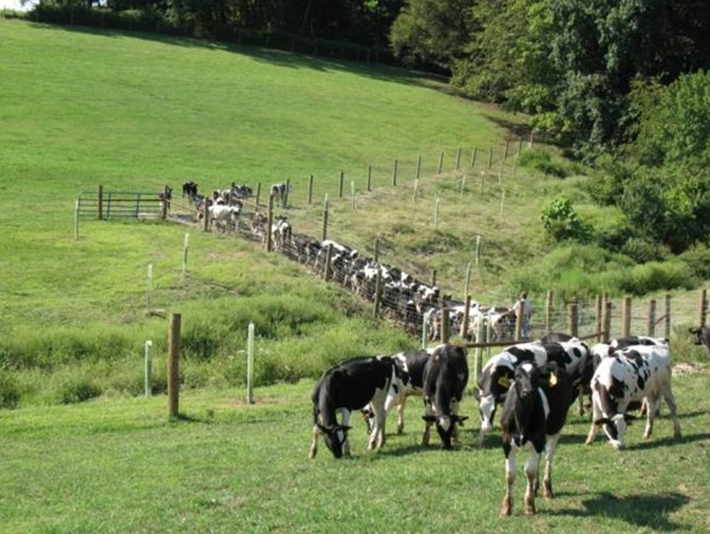

#### Sanofi, le cas des résidus médicamenteux

Les micropolluants et parmi eux les substances médicamenteuses présentes dans l'environnement et imputables aux activités humaines et vétérinaires, comme l'utilisation de médicaments par les patients et pour les animaux, soulèvent des questions quant à   leurs impacts potentiels sur la santé humaine et la biodiversité. Sanofi, en tant qu'entreprise responsable et leader dans la santé, répond à cet enjeu avec une stratégie environnementale déclinée sur l'ensemble du cycle de vie de ses produits.

Le traitement des effluents d’usine fait notamment l’objet d’un programme de suivi spécifique au sein de Sanofi, qui mobilise la recherche sur les meilleures technologies en la matière. Des outils biologiques complexes, comme les mésocosmes (écosystème artificiel clos, reproduisant au mieux les caractéristiques d’un milieu fluvial ou d’un étang, et placé en conditions environnementales naturelles), sont évalués et développés pour mesurer la toxicité des effluents. Une usine pilote a été ouverte en Auvergne pour un traitement plus efficace des effluents ; le groupe a investi 5 millions d’euros sur une technologie de lit fluidisé avec charbon actif en quatrième phase de traitement.

La première étape pour l’industrie pharmaceutique lorsqu’elle développe une nouvelle molécule est d’évaluer son impact sur la santé humaine et sur l’environnement. Le dossier d’autorisation de mise sur le marché (AMM) contient à ce titre de nombreuses obligations réglementaires d’évaluation des risques. La persistance du médicament dans l’environnement, sa bioconcentration et son écotoxicologie sont mesurées en laboratoire et évaluées de près. Toutefois, ce dispositif ne concerne pas les molécules déjà commercialisées. Sanofi a donc mis en place de manière volontaire un groupe d’experts en toxicologie et écotoxicologie chargé d’évaluer de la même manière les médicaments déjà sur le marché. Ce programme, baptisé Ecoval, travaille actuellement sur 64 molécules.

### Traiter les incertitudes : le cas des micropolluants

Le cas des micropolluants dans l’eau illustre la problématique liée à la performance des mesures. Le caractère diffus d’une pollution chimique rend la détection et l’élimination des substances plus difficiles ; de plus, l’effet de certaines, comme les substances à caractère de perturbateur endocrinien, dépend plus de l’activité des molécules que de leur concentration. Certaines substances ont aussi tendance à s’accumuler localement au fil du temps, créant des effets nouveaux. Si les stations d’épuration conventionnelles sont globalement efficaces, elles peinent encore à éliminer certaines substances comme la carbamazépine.

Les techniques d’analyse de plus en plus efficaces et précises permettent de déceler des polluants dont les traces et les effets étaient jusqu’alors impossible à identifier. Ce progrès est dans le même temps source d’inquiétude pour le grand public, car les résultats de ces nouvelles études sont certes détaillés mais difficiles à comprendre.

La question cruciale est celle du seuil de concentration : à partir de quelle dose mesurée y a-t-il danger pour la santé publique et pour les écosystèmes ? Par rapport à l’air ou à l’alimentation, l’eau représente une voie d’absorption mineure des micropolluants, mais plusieurs études de toxicologie ont démontré que la dose ne fait pas forcément le poison, et qu’une exposition régulière à de faibles doses peut entraîner des effets tout aussi délétères qu’une exposition aiguë mais temporaire. De nombreux champs de recherche restent encore à explorer sur ces questions, d’autant plus que hommes et écosystèmes sont en présence d’un mélange de substances dont les interactions demeurent largement méconnues.

#### Ineris : Méthode d’analyse EDA et perturbateurs endocriniens (suggestion EpE)

Les équipes d’écotoxicologie de l’INERIS disposent pour leurs missions de biosurveillance des milieux aquatiques de plusieurs types d’outils. Les biomarqueurs servent à évaluer les effets sur les organismes vivants d’un ou de plusieurs contaminants. Pour appréhender la contamination des milieux, les bioessais (tests d’écotoxicologie, tests in vitro sur cellules…) permettent de détecter des activités anormales, tandis que les analyses chimiques permettent d’identifier les substances actives présentes dans la matrice environnementale. Les analyses dirigées ou Effect Directed Analysis (EDA) combinent ces deux outils. En fonction du type d’activité détectée, les chercheurs sélectionnent les substances correspondantes sur lesquelles va être pratiquée une analyse ciblée afin de pouvoir les doser dans l’extrait, et de comparer l’activité observée avec l’activité simulée liée à la présence des substances dosées dans l’extrait. Si les substances analysées expliquent peu l’activité observée, l’extrait est fractionné, l’activité de chaque fraction est testée, et les substances actives sont identifiées par spectroscopie de masse haute résolution. Son principal atout réside dans la simplification du mélange environnemental, qui permet d’isoler et d’identifier les composés responsables des réponses biologiques observées.

La thématique des perturbateurs endocriniens fait l’objet d’un nombre d’études croissant, et oblige l’INERIS à améliorer régulièrement son approche, notamment en intégrant de nouvelles cibles biologiques. Une thèse est en cours sur l’impact des rejets dans le milieu aquatique de l’industrie pharmaceutique. L’INERIS poursuit ses tests pour déterminer quels pourraient être les outils à intégrer dans la réglementation. Un des enjeux principaux au niveau de la thématique des perturbateurs endocriniens reste la standardisation des outils pour pouvoir comparer les résultats, et la structuration nationale autour de la bio-analyse.

Afin de proposer des réponses plus intégrées sur les effets des perturbateurs endocriniens, l’INERIS est également à l’origine d’un projet d’association en « plate-forme bioanalytique », avec l’Institut Régional du Cancer de Montpellier (sous tutelle de l’INSERM), et le laboratoire EPOC (Environnements et Paléoenvironnements Océaniques et Continentaux) de l’Université de Bordeaux 1.

## Le difficile arbitrage eau/carbone

Si la gestion de l’eau et la gestion de la biodiversité vont souvent de pair en entreprise, les interactions avec la gestion du carbone constituent aussi une question émergente. Le lien entre eau et énergie est au cœur de cette question, et la réduction des émissions de gaz à effet de serre venant des activités de réduction de l’empreinte eau en sont une autre.

### Eau et Energie

L’eau et l’énergie sont étroitement liées, à la fois parce que la production d’énergie ou d’électricité utilise beaucoup d’eau, et parce que le traitement de l’eau est une activité fortement consommatrice d’énergie, que ce soit pour la dessaler, la potabiliser ou l’assainir après usage.

#### GDF Suez : Le nexus eau-énergie

L’énergie est nécessaire pour produire et traiter l’eau, l’eau est indispensable à l’irrigation des cultures, de même que l’énergie pour pomper cette eau, mais l’eau est également indispensable pour produire de l’énergie quelle que soit la source de production ; ces trois éléments interdépendants forment ce qu’on appelle parfois le nexus eau-énergie-alimentation.

Les métiers de l’énergie ont un rôle clé à jouer pour gérer les équilibres de ce nexus, puisque la production d’électricité représente le deuxième utilisateur d’eau dans le monde après l’agriculture.

Quelques exemples illustrent la complexité de ce nexus. L’eau est nécessaire pour refroidir les centrales thermiques, réchauffer le gaz naturel liquéfié, permettre le fonctionnement des processus industriels et elle est également utilisée pour les réseaux urbains de chaleur et de froid.

L’eau fournit l’hydroélectricité, et un même réservoir d’eau peut servir non seulement à la production d’énergie, mais aussi permettre l’irrigation des cultures, la production d’eau potable, le développement local des populations, le développement de zones de loisirs ; les arbitrages sont réels entre ces usages dans la pratique.

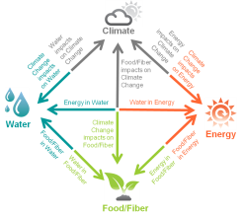

*Source: WBCSD, Water-Energy-Food nexus*

Le nexus eau-énergie-alimentation joue également un rôle clé dans le changement climatique. Certaines technologies peuvent avoir des effets bénéfiques pour l’un et négatifs pour l’autre. La réduction des émissions de gaz à effet de serre peut venir en contradiction avec la satisfaction des besoins en eau.

### Améliorer simultanément l’empreinte eau et l’empreinte carbone

L’amélioration de l’efficacité des procédés est l’une des solutions les plus évidentes pour réduire à la fois l’empreinte carbone de l’entreprise : réduire les fuites de vapeur ou d’eau des process va dans ce sens, améliorer l’efficacité énergétique des procédés également. De manière générale, une approche suivant les principes de l’économie circulaire réduit les deux empreintes simultanément.

En cas de conflit, par exemple pour dimensionner le traitement à effectuer, le dialogue avec les parties prenantes peut compléter l’analyse économique dans les arbitrages.

**Conclusion**

**L’empreinte eau, un enjeu transversal pour l’entreprise**

La mesure de l’empreinte eau est une activité de l’entreprise a priori locale, conduite à l’échelle des sites de l’entreprise. Mais la montée des tensions sur la ressource en eau en fait une question de risque au niveau des groupes, et transforme peu à peu la perception qu’ont dirigeants et actionnaires du sujet.

Les membres d’EpE ont déployé ces dernières années, comme le montrent les nombreux exemples cités, des dispositifs de mesure et d’analyse de leur empreinte eau variés et évolutifs. La pratique de la mesure les conduit à élaborer des politiques de l’eau rigoureuses et structurées, parfois des stratégies pour saisir des opportunités ainsi apparues.

Le thème de l’empreinte « eau » est ainsi passé d’une gestion locale à une prise en charge par les groupes dans le même temps, les outils de mesure ont gagné en précision, mettant en lumière de nouvelles sources de pollutions plus diffuses. De nombreuses questions émergent : rémanence et toxicité des micropolluants, effets à faible dose et en mélange, liens avec l’énergie... Le niveau d’exigence et d’attente à l’égard de l’entreprise s’accroît.

Face à l’évolution de la question de l’eau, l’entreprise a intérêt à se placer en posture d’anticipation, par une identification des risques et opportunités en amont, et par un échange renouvelé avec les parties prenantes. Ce dialogue permet à l’entreprise de progresser dans sa compréhension de l’enjeu, d’identifier de nouvelles opportunités, et parfois de mieux gérer le partage de l’eau avec les autres utilisateurs de la ressource.

SOMMAIRE PAR ENTREPRISE

**BASF**

- Les pratiques d’anticipation en entreprise

- La création de valeur sur les territoires des ouvrages et projets hydroélectriques

- Les pollutions chimiques

- La réduction de l’empreinte eau des sites

- BASF France

**Bayer**

- Bayer CropScience, l’exemple du riz

- BaySIS, gestion responsable de l’eau

- Bayer forme et informe ses collaborateurs

**EDF**

- La prévision hydrométéorologique au service de l’anticipation des risques hydrologiques et de l’optimisation de la production d’électricité

- Dispositif d’incitation financière et de gestion efficace de la ressource en eau pour l’irrigation : une initiative modèle qui a fait ses preuves

**INERIS**

- Méthode d’analyse EDA et perturbateurs endocriniens

**GDF-Suez**

- Aqueduct

- L’analyse du cycle de vie

- Collaboration internationale pour l’amélioration des outils existants

- Le nexus eau-énergie

**Kering**

- Le compte de résultat environnemental de Kering

**Lafarge**

- Une gestion de l’eau adaptée au contexte local

- Assurer le renouvellement des ressources locales en eau : un enjeu crucial pour le groupe Lafarge

**Lyonnaise des Eaux**

- Préserver la biodiversité et soutenir l’économie locale

**Michelin**

- Vers une meilleure maîtrise des enjeux liés à l’eau sur les sites industriels

- Une construction pluridisciplinaire et internationale pour des enjeux collectifs

**Quantis**

- Ce qu’il faut savoir sur la norme ISO 14 046 – Empreinte Eau

**Renault**

- Gestion de l’eau, l’exemple de l’usine de Tanger

**Saint-Gobain**

- Grille d’évaluation du risque eau

- Mise en place d’un circuit fermé dans une zone à risque

**Sanofi**

- Définition des indicateurs eau

- Le cas des résidus médicamenteux

**Séché Environnement**

- Pas d’eau dans le biogaz

**Suez Environnement**

- Agbar (Espagne) – Empreinte eau pour un industriel de la bière

- United Water (Etats-Unis) – la mise en œuvre d’un plan de gestion intégré du bassin versant

**Vallourec**

- L’utilisation du WIIX

**Veolia**

- Des indicateurs pour faciliter des décisions opérationnelles

- Le coût réel de l’eau (True Cost of Water)

**WBCSD**

- Des publications pour aider les entreprises à valoriser l’eau à sa juste valeur

## Sigles utilisés :

* ACV : Analyse Cycle de Vie
* CERES : Coalition for EnvironmentalResponsible Economies
* CDP : CarbonDisclosure Program
* DCE : Directive Cadre européenne sur l’Eau
* EDA : EffectDirectedAnalysis
* EP&L : Environmental Profit and Loss Account
* GRI : Global Reporting Initiative
* GWT : Global Water Tool
* IOTA – Nomenclature : Installation, Ouvrages, Travaux et Activités
* INERIS : Institut National de l’Environnement Industriel et des Risques
* ISO : International Organization for Standardization
* LEMA : Loi sur l’eau et les milieux aquatiques
* ONEMA : Office National de l’Eau et des Milieux Aquatiques
* RSE : Responsabilité Sociétale des Entreprises
* SAGE/SDAGE : Schéma (Directeur) d’aménagement et de gestion des eaux
* STEP: Station d’Epuration des Eaux Usées
* UNESCO-PHI : Programme Hydrologique International de l’UNESCO
* WDP : Water Disclosure Program
* WFN : Water Footprint Network
* WIIX : Water Impact Index
* WRF : Water RiskFilter
* WBCSD : World Business Council for Sustainable Development
* WRI : World Resource Institute
* WWF : World WildlifeFund

## Lexique :

Les définitions suivantes concernent des concepts clés utilisés tout au long du rapport, et son basées sur celles présentées dans la récente publication d’EpE en collaboration avec Deloitte : *L’entreprise et l’eau : vers une gestion responsable*. Pour plus de détails, vous pourrez vous référer à cette publication de mars 2012.

* Prélèvement : eau prise dans le milieu (nappe souterraine, eau de surface, réseau public, eau de pluie…).
* Restitution : eau relâchée dans le milieu naturel sans perturbation de la disponibilité de la ressource ou de l’environnement.
* Rejet : eau relâchée dans le milieu naturel et entraînant une perturbation de la disponibilité de la ressource ou de l’environnement. Le niveau de pollution du rejet dépend de la façon dont l’eau a été traitée.
* Consommation : eau prélevée qui n’est pas restituée au milieu après usage (eau intégrée au produit, évaporée…)
* La contrainte eau : Les entreprises évoluent sous une contrainte sur la ressource en eau pouvant être liée à des risques physiques, réglementaires ou de réputation.
* Stress hydrique : une des composantes les plus visibles de la contrainte eau qui reflète le rapport plus ou moins critique entre besoins et disponibilité en eau.
* L’empreinte eau représente les impacts dus aux prélèvements, consommations et rejets sur la disponibilité de l’eau et la qualité des milieux et des écosystèmes associés. Ces impacts sont impliqués par les processus de production et d’utilisation directe mais également indirecte à l’échelle de la chaîne d’approvisionnement.
* La distinction eau verte, eau bleue et eau grise est opérée par le *Water Footprint Network* dans sa définition de l’empreinte eau.
* Eau verte : eau de pluie incorporée dans la production et évaporée (évapotranspiration des plantes).
* Eau bleue : eau prélevée dans les masses d’eau douce (eau de surface, eau souterraine).
* Eau grise : volume d’eau nécessaire pour diluer la quantité de polluants présents dans les rejets pour atteindre un bon état écologique du milieu récepteur.
* Eau virtuelle : volume d’eau nécessaire à la production d’un produit.
* Risque réglementaire : aléa lié à l’évolution du marché et du cadre législatif (hausse du prix de l’eau, restrictions et plafonds…) qui affecte l’accès à la ressource en eau.
* Risque de réputation : aléa lié à la prise de conscience des parties prenantes des enjeux environnementaux qui pèsent sur la ressource en eau, susceptible d’affecter l’image de marque de l’entreprise.
* Risque physique : aléa lié aux évolutions de la disponibilité en eau (pénurie, défaillance des infrastructures de captage, pollution en amont de l’activité…).
* Analyse cycle de vie (ACV) : concernant l’empreinte eau, outil prenant en compte l’ensemble des consommations d’eau à chaque stade de la chaîne de valeur d’un produit (élaboration, transport, utilisation, fin de vie).
* Petit cycle de l’eau : circulation de l’eau résultant de l’intervention humaine, depuis les points de captage jusqu’aux stations d’épuration, avant retour dans le milieu naturel.
* Grand cycle de l’eau : circulation de l’eau entre les différents réservoirs sur l’ensemble de la planète, sous forme liquide, solide ou gazeuse.
* Bassin-versant : territoire à l’intérieur duquel toutes les eaux tombées sont drainées vers un même exutoire.
* Mesure « sans regret » : mesures bénéfiques quelques soient l’évolution des conditions climatiques et environnementales.

1. OCDE (2009), *De l’eau pour tous. Perspectives de l’OCDE sur la tarification et le financement* ([browse.oecdbookshop.org/oecd/pdfs/product/9709022e.pdf](http://browse.oecdbookshop.org/oecd/pdfs/product/9709022e.pdf)).
2. Publication conjointe d’EpE et Deloitte parue en mars 2012, *L’entreprise et l’eau : vers une gestion responsable* ([www.epe-asso.org/index.php?part=publi&id_rap=110](http://www.epe-asso.org/index.php?part=publi&id_rap=110)).

   Publication EpE parue en août 2008, *L’eau à horizon 2025* ([www.epe-asso.org/index.php?part=publi&id_rap=94](http://www.epe-asso.org/index.php?part=publi&id_rap=94)) .
3. WBCSD (2009), *Water Facts and trends.Version 2*

   ([www.wbcsd.org/Pages/EDocument/EDocumentDetails.aspx?ID=137](http://www.wbcsd.org/Pages/EDocument/EDocumentDetails.aspx?ID=137)).
4. Ceres (2011), *The Ceres Aqua Gauge: a framework for 21st century water risk management* ([www.ceres.org/resources/reports/aqua-gauge/view](http://www.ceres.org/resources/reports/aqua-gauge/view)).
5. Deloitte et EpE (2012), cf. note n°2.
6. Ernst & Young (2012), *Preparing for water scarcity. Raising business awareness on water issues* ([www.ey.com/Publication/vwLUAssets/Water_Point_of_view_paper_for_design/$FILE/Water_Point_of_view_paper_for_design.pdf](http://www.ey.com/Publication/vwLUAssets/Water_Point_of_view_paper_for_design/$FILE/Water_Point_of_view_paper_for_design.pdf))
7. *The Water Footprint Assessment Manual*, Hoekstra et al, Earthscan, 2011
8. Voir Lexique en fin de publication
9. *L’empreinte eau : les faces cachées d’une ressource vitale*, Daniel Zimmer, ECLM, 2013 Voir définition du terme dans le lexique.
10. <https://www.cdp.net/CDPResults/CDP-Global-Water-Report-2013.pdf>
11. *CDP Global Water Report 2014,* (<https://www.cdp.net/CDPResults/CDP-Global-Water-Report-2014.pdf>).
12. <http://ceowatermandate.org/files/Disclosure2014.pdf>
13. World Water Week in Stockholm ([www.worldwaterweek.org](http://www.worldwaterweek.org)).
14. 5e rapport d’évaluation, GIEC, 2014
15. Les entreprises et l’adaptation au changement climatique, EpE & ONERC, avril 2014
16. 5e rapport d’évaluation, GIEC, 2014 cf cahiers de l’eau entretien Jean Jouzel p 33